CENTRO ESTADUAL DE EDUCAÇÃO TECNOLÓGICA PAULA SOUZA
FACULDADE DE TECNOLOGIA DE INDAIATUBA
DR. ARCHIMEDES LAMOGLIA
CURSO DE TECNOLOGIA
EM ANÁLISE E DESENVOLVIMENTO DE SISTEMAS

PEDRO HENRIQUE TAMOTSU TOZAKI

Sistema web para gestão do fluxo de trabalho em laboratórios de patologia veterinária: da solicitação à emissão de laudos

INDAIATUBA
2026

CENTRO ESTADUAL DE EDUCAÇÃO TECNOLÓGICA PAULA SOUZA
FACULDADE DE TECNOLOGIA DE INDAIATUBA
DR. ARCHIMEDES LAMOGLIA
CURSO DE TECNOLOGIA
EM ANÁLISE E DESENVOLVIMENTO DE SISTEMAS

PEDRO HENRIQUE TAMOTSU TOZAKI

Sistema web para gestão do fluxo de trabalho em laboratórios de patologia veterinária: da solicitação à emissão de laudos

Trabalho de Graduação apresentado por Pedro Henrique Tamotsu Tozaki como pré-requisito parcial para a conclusão do Curso Superior de Tecnologia em Análise e Desenvolvimento de Sistemas, da Faculdade de Tecnologia de Indaiatuba, elaborado sob a orientação do(a) Prof.(a) Marlon [PREENCHER: titulação e sobrenome].

INDAIATUBA
2026

RESUMO
O crescimento do mercado de animais de estimação no Brasil ampliou a demanda por exames laboratoriais veterinários, mas muitos laboratórios de patologia veterinária ainda recebem solicitações por canais informais, como aplicativos de mensagens e e-mail, com informações incompletas e pouca rastreabilidade. Este trabalho teve como objetivo desenvolver um sistema web responsivo para a gestão do fluxo de trabalho desses laboratórios, da solicitação do exame à emissão do laudo. A pesquisa, de natureza experimental, apoiou-se nos conceitos de sistemas de informação laboratorial, aplicações web com arquitetura cliente-servidor, inteligência artificial generativa multimodal e patologia clínica veterinária, além da análise de trabalhos acadêmicos e de ferramentas comerciais relacionados. O sistema, denominado LabPat, foi construído com Angular no frontend, uma API REST em .NET organizada segundo a arquitetura limpa no backend e banco de dados SQL Server. Ele atende vários laboratórios com dados isolados entre si, com cadastro por convite, vínculo entre médicos veterinários e laboratórios, controle de estoque integrado aos tipos de exame, laudos em PDF assinados pelo responsável técnico e consulta pública do andamento do exame por código, que expõe apenas dados mínimos, em conformidade com a Lei Geral de Proteção de Dados Pessoais. A integração com a API do Google Gemini permitiu criar solicitações a partir de foto, PDF ou áudio da guia. Na versão final, as 158 verificações automatizadas de API e de interface foram aprovadas e, em 15 extrações realizadas com uma guia fictícia nos três formatos, os 16 campos foram preenchidos corretamente em todas, com tempo médio de 6,9 segundos. [DADOS ILUSTRATIVOS, a serem substituídos: na validação com uma patologista colaboradora e no questionário respondido por 15 profissionais, mais de 80% das respostas concordaram com a utilidade, a facilidade de uso e a transparência do sistema.] Conclui-se que o sistema atendeu aos objetivos funcionais propostos e que a entrada multimodal assistida por inteligência artificial é viável para reduzir a digitação na abertura de solicitações, desde que acompanhada da revisão humana dos dados extraídos.
Palavras-chave: patologia veterinária; sistema de informação laboratorial; inteligência artificial multimodal.

LISTA DE FIGURAS
Figura 1 – Arquitetura geral do sistema 27
Figura 2 – Dependências entre os projetos do backend 28
Figura 3 – Diagrama de casos de uso 29
Figura 4 – Diagrama de estados da solicitação de exame 30
Figura 5 – Fluxo de adesão de laboratórios e veterinários 30
Figura 6 – Modelo de dados (diagrama entidade-relacionamento) 31
Figura 7 – Sequência da extração de dados com IA 32
Figura 8 – Gestão de convites pelo administrador 38
Figura 9 – Cadastro do laboratório a partir do convite 39
Figura 10 – Modelos de laudo de um tipo de exame 40
Figura 11 – Controle de estoque com destaque para os itens abaixo do mínimo 41
Figura 12 – Insumos consumidos por tipo de exame 42
Figura 13 – Gestão de vínculos com veterinários pelo laboratório 43
Figura 14 – Laboratórios do veterinário e busca de laboratórios 44
Figura 15 – Formulário de solicitação preenchido pela IA a partir da foto da guia 46
Figura 16 – Solicitações de um veterinário vinculado a dois laboratórios 47
Figura 17 – Editor de laudo com o modelo do tipo de exame carregado 48
Figura 18 – Solicitação concluída com o laudo e o histórico de status 49
Figura 19 – Laudo em PDF gerado pelo sistema 50
Figura 20 – Painel de indicadores do laboratório 51
Figura 21 – Página inicial pública 52
Figura 22 – Consulta pública do exame pelo código 53
Figura 23 – Telas do sistema em um celular: consulta pública, solicitações e menu 54
Figura 24 – Guia de solicitação fictícia utilizada nos testes de extração 70

LISTA DE QUADROS
Quadro 1 – Comparativo de trabalhos acadêmicos 21
Quadro 2 – Comparativo de ferramentas comerciais 22
Quadro 3 – Tecnologias utilizadas no desenvolvimento 24
Quadro 4 – Requisitos funcionais 26
Quadro 5 – Requisitos não funcionais 26
Quadro 6 – Perfis de acesso do sistema 34
Quadro 7 – Recursos da API REST 35
Quadro 8 – Problemas encontrados nos testes e correções aplicadas 58
Quadro 9 – Partes do roteiro de testes funcionais 69
Quadro 10 – Valores esperados na extração de dados 71

LISTA DE TABELAS
Tabela 1 – Resultados dos testes automatizados da API 55
Tabela 2 – Resultados dos testes automatizados de interface 56
Tabela 3 – Resultados da extração de dados com o Gemini 57
Tabela 4 – Perfil dos respondentes do questionário (dados ilustrativos) 59
Tabela 5 – Concordância com as afirmações do questionário, por construto (dados ilustrativos) 59

LISTA DE SIGLAS
ABINPET – Associação Brasileira da Indústria de Produtos para Animais de Estimação
API – Application Programming Interface
CFMV – Conselho Federal de Medicina Veterinária
CNPJ – Cadastro Nacional da Pessoa Jurídica
CRMV – Conselho Regional de Medicina Veterinária
DTO – Data Transfer Object
ERP – Enterprise Resource Planning
HEIC – High Efficiency Image Container
HTTP – Hypertext Transfer Protocol
HTTPS – Hypertext Transfer Protocol Secure
IA – Inteligência Artificial
ISO – International Organization for Standardization
JPEG – Joint Photographic Experts Group
JSON – JavaScript Object Notation
JWT – JSON Web Token
LGPD – Lei Geral de Proteção de Dados Pessoais
LIS – Laboratory Information System
LLM – Large Language Model
MLLM – Multimodal Large Language Model
MP3 – MPEG Audio Layer III
OCR – Optical Character Recognition
ORM – Object-Relational Mapping
PDF – Portable Document Format
PNG – Portable Network Graphics
REST – Representational State Transfer
RF – Requisito Funcional
RNF – Requisito Não Funcional
RT – Responsável Técnico
SaaS – Software as a Service
SHA – Secure Hash Algorithm
SPA – Single Page Application
SQL – Structured Query Language
TAM – Technology Acceptance Model
UF – Unidade Federativa
UML – Unified Modeling Language
UTC – Coordinated Universal Time
WAV – Waveform Audio File Format

SUMÁRIO
INTRODUÇÃO 10
1 CONTEXTUALIZAÇÃO 11
1.1 Problema de pesquisa 12
1.2 Hipótese 12
1.3 Objetivo 12
1.4 Natureza da pesquisa 13
1.5 Organização dos capítulos 13
CAPÍTULO I 15
2 FUNDAMENTAÇÃO TEÓRICA 15
2.1 Conceitos-chave 15
2.2 Sistemas de informação laboratorial (LIS) 15
2.3 Aplicações web e arquitetura cliente-servidor 16
2.3.1 API REST e aplicação de página única 16
2.3.2 Arquitetura limpa 16
2.3.3 Multilocação 17
2.3.4 Autenticação e proteção de dados 17
2.4 Inteligência artificial generativa multimodal 18
2.5 Patologia clínica veterinária e fluxo laboratorial 19
2.6 Trabalhos relacionados 19
CAPÍTULO II 23
3 METODOLOGIA 23
3.1 Natureza da pesquisa 23
3.2 Padrões para a pesquisa experimental 23
3.3 Experimento de pesquisa 24
3.4 Diagramas 27
3.5 Critérios para avaliação 32
CAPÍTULO III 34
4 APRESENTAÇÃO, DOCUMENTAÇÃO E ANÁLISE DE DADOS 34
4.1 Desenvolvimento do sistema 34
4.1.1 Perfis de acesso 34
4.1.2 Organização do backend 35
4.1.3 Persistência e isolamento entre laboratórios 35
4.1.4 Autenticação e segurança 36
4.1.5 Administração e adesão de laboratórios 37
4.1.6 Configuração do laboratório 39
4.1.7 Veterinários e vínculos 42
4.1.8 Solicitações e entrada multimodal com IA 44
4.1.9 Acompanhamento e emissão do laudo 47
4.1.10 Painel de indicadores 50
4.1.11 Página inicial e consulta pública 51
4.1.12 Responsividade e implantação 53
4.2 Implementação, avaliação e análise dos testes realizados 54
4.2.1 Testes automatizados da API 54
4.2.2 Testes de interface 55
4.2.3 Avaliação da extração multimodal 56
4.2.4 Problemas encontrados e correções 57
4.2.5 Validação com a patologista colaboradora 58
4.2.6 Questionário aplicado aos usuários 59
4.2.7 Análise dos resultados 60
4.3 Trabalhos futuros 61
CONCLUSÃO 62
REFERÊNCIAS 64
APÊNDICE A – Questionário de avaliação 67
APÊNDICE B – Roteiro de testes funcionais 69
APÊNDICE C – Material utilizado na avaliação da extração 70

INTRODUÇÃO
O mercado brasileiro de produtos e serviços para animais de estimação mantém uma trajetória de crescimento. Segundo dados da Associação Brasileira da Indústria de Produtos para Animais de Estimação (ABINPET), o setor faturou R$ 75,4 bilhões em 2024, alta de 9,6% em relação ao ano anterior, o que mantém o Brasil como o terceiro maior mercado pet do mundo (PEREIRA, 2025). Estima-se ainda que o país tenha cerca de 160,9 milhões de animais de estimação, entre eles 62,2 milhões de cães e 30,8 milhões de gatos (RAVAGNANI, 2024). Esse movimento amplia a demanda por serviços veterinários especializados, entre os quais se destacam os exames realizados por laboratórios de patologia veterinária, como citologia, histopatologia, hemograma e análises bioquímicas, essenciais para o diagnóstico e o tratamento adequados dos animais.
Apesar do aumento da demanda, muitos laboratórios de patologia veterinária, sobretudo os de pequeno e médio porte, ainda operam com processos predominantemente manuais ou apoiados em ferramentas genéricas, como aplicativos de mensagens, e-mail, planilhas e pastas de arquivos. Nesse cenário, as solicitações de exame chegam de forma desestruturada e, com frequência, incompletas; o patologista perde tempo recolhendo as informações que faltam; o acompanhamento de cada exame depende da memória da equipe; e o repasse do resultado ao médico veterinário solicitante e ao tutor do animal ocorre de forma artesanal.
Este trabalho apresenta o desenvolvimento do LabPat, um sistema web responsivo para a gestão do fluxo de trabalho de laboratórios de patologia veterinária, desde a solicitação do exame, passando pelo recebimento da amostra e pela análise, até a emissão e a disponibilização do laudo. Além de organizar o fluxo, o sistema incorpora recursos de inteligência artificial (IA) generativa multimodal, por meio da Application Programming Interface (API) do Google Gemini, para extrair automaticamente os dados de guias de solicitação enviadas como foto, documento em Portable Document Format (PDF) ou áudio, o que reduz a digitação na abertura de cada pedido. Ao longo do desenvolvimento, o escopo inicial, voltado a um único laboratório, foi ampliado para uma plataforma capaz de atender vários laboratórios de forma isolada, com a entrada de cada laboratório controlada por convite.

1 CONTEXTUALIZAÇÃO
O cenário típico de um laboratório de patologia veterinária envolve múltiplas partes interessadas: o patologista responsável pelo laboratório; os médicos veterinários solicitantes, que atendem o animal e demandam o exame; os tutores, que aguardam o resultado; e, em muitos casos, clínicas e hospitais veterinários que terceirizam seus exames. A comunicação entre essas partes ocorre, em grande parte, por canais informais, como aplicativos de mensagens, telefonemas e e-mails, o que dificulta a rastreabilidade do processo, a padronização das informações e a conferência das etapas executadas.
Um patologista veterinário, em sua rotina, executa funções que vão além do exame em si. Ele recebe solicitações em diversos formatos (guias manuscritas, mensagens de texto e áudios), interpreta essas solicitações, organiza prioridades, executa ou supervisiona os procedimentos técnicos, redige laudos, envia os resultados e responde a pedidos de informação sobre o andamento dos exames. Cada uma dessas atividades, quando não é apoiada por um sistema dedicado, consome um tempo que poderia ser direcionado à atividade-fim, o diagnóstico.
A literatura de medicina laboratorial reforça a importância de organizar as etapas que antecedem e sucedem a análise. Plebani (2006) mostra que a maior parte dos erros laboratoriais ocorre fora da etapa analítica: os estudos revisados pelo autor atribuem de 46% a 68,2% dos erros à fase pré-analítica, que inclui a solicitação, a identificação do paciente e a coleta, e de 18,5% a 47% à fase pós-analítica, em que o resultado é registrado, interpretado e comunicado. Embora esses dados se refiram à medicina humana, o fluxo de um laboratório veterinário tem as mesmas fases e está sujeito ao mesmo tipo de falha, sobretudo quando a solicitação chega incompleta ou o resultado é repassado manualmente. A informatização desse fluxo por meio de um Sistema de Informação Laboratorial (Laboratory Information System – LIS) específico para a patologia veterinária representa, portanto, uma oportunidade de ganho de eficiência e de qualidade.
Adicionalmente, o avanço recente dos modelos de linguagem multimodais de grande escala, capazes de interpretar texto, imagem e áudio, abre uma nova frente de automação ainda pouco explorada no contexto dos laboratórios veterinários brasileiros. A possibilidade de transformar a foto de uma guia ou um áudio enviado por aplicativo de mensagens diretamente em uma solicitação estruturada representa um ganho de produtividade relevante tanto para o médico veterinário solicitante quanto para o laboratório que recebe o pedido.

1.1 Problema de pesquisa
Diante do contexto apresentado, este trabalho parte de três questões norteadoras, que constituem o problema de pesquisa:
a) de que forma a centralização do fluxo de solicitação, acompanhamento e laudo em uma única plataforma web pode reduzir o esforço operacional do patologista veterinário?
b) em que medida modelos multimodais de inteligência artificial generativa são capazes de extrair dados estruturados de guias de solicitação enviadas em diferentes formatos (imagem, PDF e áudio), com qualidade suficiente para alimentar o formulário de solicitação do sistema?
c) como uma página de consulta pública por código único pode aumentar a transparência percebida por solicitantes e tutores, preservando, ao mesmo tempo, a privacidade dos dados pessoais, em conformidade com a Lei Geral de Proteção de Dados Pessoais (LGPD)?

1.2 Hipótese
A hipótese deste trabalho é a de que a centralização do fluxo de solicitação, acompanhamento e emissão de laudos em uma plataforma web responsiva, aliada à entrada multimodal de dados assistida por inteligência artificial generativa, é capaz de reduzir o tempo gasto pelo patologista em atividades acessórias, padronizar as informações coletadas nas solicitações de exame e aumentar a transparência do processo para solicitantes e tutores, preservando a privacidade dos dados pessoais por meio da minimização das informações exibidas na consulta pública.

1.3 Objetivo
Este trabalho teve como objetivo geral desenvolver um sistema web responsivo para a gestão do fluxo de trabalho de laboratórios de patologia veterinária, da solicitação do exame à emissão do laudo. Para isso, foram definidos os seguintes objetivos específicos:
a) desenvolver uma plataforma web para a gestão integrada do fluxo de trabalho do laboratório, contemplando a solicitação, o acompanhamento do andamento, a emissão e a disponibilização de laudos e o controle de estoque dos insumos consumidos nos exames;
b) integrar à plataforma um módulo de extração de dados baseado em inteligência artificial generativa multimodal, por meio da API do Google Gemini, capaz de transformar guias enviadas como foto, PDF ou áudio em solicitações estruturadas;
c) permitir o uso da plataforma por vários laboratórios, com dados isolados entre si, cadastro controlado por convite e vínculo dos médicos veterinários a cada laboratório;
d) avaliar a solução por meio de testes funcionais, da validação com uma profissional patologista veterinária e da aplicação de um questionário a potenciais usuários.

1.4 Natureza da pesquisa
Em Análise e Desenvolvimento de Sistemas, é comum optar pela pesquisa de natureza experimental. Segundo Gil (2002), a pesquisa experimental consiste em determinar um objeto de estudo, selecionar as variáveis capazes de influenciá-lo e definir as formas de controle e de observação dos efeitos que essas variáveis produzem no objeto. Neste trabalho, o objeto de estudo é o fluxo operacional do laboratório de patologia veterinária; as variáveis manipuladas são a digitalização do processo e a introdução da extração multimodal de dados por IA; e os efeitos foram observados por meio de testes funcionais e de medições da extração, complementados pela validação com uma profissional da área e por um questionário aplicado a potenciais usuários.

1.5 Organização dos capítulos
O Capítulo I apresenta a fundamentação teórica do trabalho, com os conceitos de sistemas de informação laboratorial, aplicações web, inteligência artificial generativa multimodal e patologia clínica veterinária, além da análise dos trabalhos acadêmicos e das ferramentas comerciais relacionados, organizada em quadros comparativos.
O Capítulo II descreve a metodologia adotada: as tecnologias empregadas, as etapas do desenvolvimento, os requisitos levantados, os diagramas que modelam o sistema e os critérios definidos para avaliar os resultados.
O Capítulo III apresenta o sistema desenvolvido, com suas telas e decisões de implementação, os testes realizados e a análise dos resultados obtidos, além das propostas de trabalhos futuros. Por fim, a Conclusão retoma o problema de pesquisa e avalia o cumprimento dos objetivos. Os apêndices reúnem o questionário de avaliação, o roteiro de testes funcionais e o material utilizado na avaliação da extração de dados.

CAPÍTULO I

2 FUNDAMENTAÇÃO TEÓRICA

2.1 Conceitos-chave
Para embasar esta pesquisa, optou-se por organizar este capítulo em duas partes. Primeiramente, apresentam-se os conceitos-chave que referenciam o trabalho: sistemas de informação laboratorial, aplicações web com arquitetura cliente-servidor, inteligência artificial generativa multimodal e patologia clínica veterinária. Na segunda parte, apresenta-se um conjunto de trabalhos acadêmicos e de produtos comerciais relacionados ao tema, desenvolvidos nos últimos anos.

2.2 Sistemas de informação laboratorial (LIS)
Os Sistemas de Informação Laboratorial são plataformas de software projetadas para apoiar os processos de trabalho de laboratórios clínicos, gerenciando o ciclo completo do exame: a requisição, a identificação da amostra, o processamento, a análise, o resultado, o laudo e a entrega ao solicitante. Sepulveda e Young (2013) descrevem um conjunto de funcionalidades esperadas de um LIS moderno, que vão do registro do pedido e do acompanhamento das amostras até a liberação e a comunicação dos resultados.
Marletta et al. (2025), em estudo comparativo sobre os LIS utilizados em laboratórios de patologia na Itália, destacam que o fluxo laboratorial se divide nas fases pré-analítica, analítica e pós-analítica e que esses sistemas são ferramentas essenciais para garantir rastreabilidade, eficiência e segurança dos dados no diagnóstico. Os autores apontam ainda que a escolha do sistema adequado tem impacto direto na qualidade diagnóstica e na segurança operacional do laboratório.
Embora o conceito de LIS seja consolidado na medicina humana, sua aplicação à medicina veterinária é menos difundida. Como mostra o levantamento da seção 2.6, boa parte das soluções veterinárias disponíveis concentra-se na gestão de clínicas, e as voltadas a laboratórios priorizam o laudo e a entrega de resultados, com pouca automação na etapa de abertura da solicitação.

2.3 Aplicações web e arquitetura cliente-servidor
Aplicações web são sistemas de software acessados por meio de navegadores, o que elimina a necessidade de instalação local pelo usuário. Sua arquitetura mais comum é a cliente-servidor: o navegador (cliente) faz requisições, geralmente pelo protocolo Hypertext Transfer Protocol (HTTP), a um servidor remoto, que processa as regras de negócio e devolve respostas, frequentemente no formato JavaScript Object Notation (JSON), para que a interface seja montada dinamicamente. Essa arquitetura oferece vantagens relevantes para o caso deste trabalho: atualizações centralizadas, acesso a partir de qualquer dispositivo com navegador e baixa barreira de entrada para usuários ocasionais, como médicos veterinários solicitantes e tutores, que acessam o sistema apenas pontualmente.

2.3.1 API REST e aplicação de página única
O estilo arquitetural Representational State Transfer (REST), definido por Fielding (2000), organiza a comunicação entre cliente e servidor em torno de recursos identificados por endereços, manipulados por uma interface uniforme e por interações sem estado, em que cada requisição carrega toda a informação necessária para ser atendida. Uma API REST expõe, assim, os recursos do sistema, como solicitações, laudos e tipos de exame, para qualquer cliente capaz de enviar requisições HTTP.
No lado do cliente, a abordagem de aplicação de página única (Single Page Application – SPA) carrega a interface uma única vez no navegador e, a partir daí, troca apenas dados com o servidor, atualizando a tela sem recarregar a página. O Angular, framework mantido pela Google, oferece uma estrutura completa para esse tipo de aplicação, com componentes, roteamento, formulários reativos e injeção de dependências (GOOGLE, 2026a).

2.3.2 Arquitetura limpa
Martin (2019) propõe a arquitetura limpa como forma de separar as regras de negócio dos detalhes técnicos, como o banco de dados, os frameworks e a interface com o usuário. A ideia central é a regra de dependência: o código é organizado em camadas, e as dependências devem apontar sempre para dentro, em direção às regras de negócio, que não conhecem os detalhes externos. Com isso, é possível trocar o banco de dados ou a forma de entrega da aplicação sem reescrever o núcleo do sistema, além de facilitar os testes e a manutenção.

2.3.3 Multilocação
A multilocação (multi-tenancy) é um princípio de arquitetura associado ao modelo Software as a Service (SaaS), em que vários clientes, chamados locatários, compartilham a mesma instância da aplicação e do banco de dados, aproveitando a economia de escala, enquanto cada um tem a percepção de usar um sistema exclusivo (BEZEMER; ZAIDMAN, 2010). O principal cuidado nesse modelo é garantir que os dados de um locatário não sejam vistos por outro.
A documentação do Entity Framework Core descreve três abordagens para implementar a multilocação: um banco de dados por locatário, um esquema por locatário e um banco compartilhado, em que cada tabela recebe uma coluna com o identificador do locatário. Nesta última, um filtro global de consulta pode ser aplicado automaticamente a todas as consultas, evitando que o desenvolvedor escreva, por descuido, um código que acesse dados de outro cliente (MICROSOFT, 2022).

2.3.4 Autenticação e proteção de dados
Em APIs REST, a autenticação costuma ser feita por tokens. O JSON Web Token (JWT) é um formato compacto para representar declarações (claims) trocadas entre duas partes, assinado digitalmente para garantir sua integridade (JONES; BRADLEY; SAKIMURA, 2015). Como o próprio token carrega a identidade e o perfil do usuário, o servidor não precisa manter sessões em memória. Para o armazenamento de senhas, o algoritmo bcrypt aplica sal e um fator de custo ajustável, que torna cada tentativa de adivinhação deliberadamente lenta e pode ser aumentado à medida que o hardware evolui (PROVOS; MAZIÈRES, 1999).
A falha de controle de acesso ocupa a primeira posição da lista OWASP Top 10 de 2021, que reúne os riscos de segurança mais críticos em aplicações web (OWASP FOUNDATION, 2021). Em um sistema multilocatário, esse risco se traduz na possibilidade de um usuário acessar dados de outro laboratório, o que exige verificações de permissão em todas as requisições, e não apenas na interface.
No campo da privacidade, a LGPD estabelece, entre os princípios do tratamento de dados pessoais, o da necessidade, que limita o tratamento ao mínimo necessário para a realização de suas finalidades (BRASIL, 2018). Esse princípio orientou o desenho da consulta pública por código deste trabalho, que exibe apenas o andamento do exame, sem dados pessoais de tutores ou de veterinários.

2.4 Inteligência artificial generativa multimodal
Modelos de linguagem de grande escala (Large Language Models – LLM) são redes neurais profundas treinadas com grandes volumes de texto, capazes de gerar conteúdo em linguagem natural de forma contextual. A evolução dessa tecnologia deu origem aos modelos multimodais (Multimodal Large Language Models – MLLM), capazes de interpretar não apenas texto, mas também imagens, áudio e vídeo em uma única requisição. A família Gemini, do Google, foi treinada desde o início de forma conjunta com dados de diferentes modalidades, o que lhe permite raciocinar sobre texto, imagem, áudio e vídeo (GEMINI TEAM, 2023).
Para a extração de dados de documentos, essa capacidade muda a abordagem tradicional. No reconhecimento óptico de caracteres (Optical Character Recognition – OCR), a imagem é convertida em texto e, em seguida, são necessárias regras específicas para localizar cada campo, o que depende do layout do documento. Um modelo multimodal, por sua vez, recebe o documento e uma instrução em linguagem natural: segundo a documentação da API, os modelos Gemini processam arquivos PDF com visão nativa, considerando o contexto do documento inteiro, e podem extrair as informações em formatos estruturados (GOOGLE, 2026b); a resposta pode, ainda, ser configurada para seguir um esquema JSON (GOOGLE, 2026c). Isso dispensa a criação de regras de extração para cada modelo de guia, característica relevante em um cenário em que cada clínica utiliza um formulário diferente.
Esses modelos, contudo, têm limitações. Pal e Sankarasubbu (2024) avaliaram o Gemini em tarefas médicas e constataram que ele fica atrás de modelos como o MedPaLM 2 e o GPT-4 em precisão diagnóstica e que é suscetível a alucinações, isto é, a respostas incorretas apresentadas com confiança. Por esse motivo, neste trabalho o Gemini é empregado apenas para a extração de dados cadastrais da guia, nunca para o diagnóstico, e os dados extraídos sempre passam pela revisão do usuário antes de a solicitação ser criada.

2.5 Patologia clínica veterinária e fluxo laboratorial
A patologia veterinária é a área da medicina veterinária dedicada ao estudo das doenças dos animais, de suas causas e das alterações que provocam em células, tecidos e órgãos (SANTOS; ALESSI, 2016). Na prática laboratorial, engloba especialidades como a citologia, a histopatologia, a hematologia, a bioquímica clínica, a urinálise e a parasitologia. Em um laboratório de patologia veterinária, o fluxo típico de um exame envolve a recepção da solicitação, o recebimento da amostra biológica, sua identificação e preparo, a execução do procedimento técnico, a análise pelo patologista, a redação do laudo e a disponibilização do resultado ao solicitante.
Cada uma dessas etapas envolve informações que precisam ser registradas, transmitidas e arquivadas: dados do paciente (espécie, raça, idade, sexo e peso), dados do tutor, dados do médico veterinário solicitante, incluindo seu número de registro no Conselho Regional de Medicina Veterinária (CRMV), a descrição clínica do caso, o tipo de exame, o prazo estimado, o andamento e, ao final, o laudo emitido pelo patologista.
No Brasil, a Resolução nº 1.374/2020 do Conselho Federal de Medicina Veterinária (CFMV) dispõe sobre a responsabilidade técnica, as atividades clínico-laboratoriais e o funcionamento dos laboratórios clínicos de diagnóstico veterinário e dos laboratórios de patologia veterinária, e trata a realização de exames laboratoriais em amostras animais como atividade privativa do médico veterinário (CFMV, 2020). Por isso, cada laboratório atua sob a responsabilidade técnica de um profissional inscrito no CRMV, razão pela qual o laudo gerado pelo sistema traz a identificação desse responsável técnico.

2.6 Trabalhos relacionados
Nesta seção são apresentados estudos e produtos comerciais relacionados ao tema deste trabalho. O levantamento buscou pesquisas que tivessem como objetivo o desenvolvimento, a implementação ou a análise de ferramentas para a gestão de laboratórios e clínicas veterinárias, bem como o emprego de inteligência artificial multimodal em contextos de saúde. Foram utilizados o Google Acadêmico, o Repositório Institucional do Conhecimento do Centro Paula Souza, repositórios de outras instituições de ensino, o PubMed Central e os sites de fornecedores brasileiros de software veterinário.
Chaves e Rezende (2022) desenvolveram o Vetservice, um sistema web de gestão para clínicas veterinárias, como trabalho de graduação na Faculdade de Tecnologia de Taubaté, do Centro Paula Souza. Construído com PHP, JavaScript, MySQL e Bootstrap, o sistema parte da constatação de que clínicas de pequeno porte deixam de adotar softwares de gestão por causa do preço, das exigências contratuais e da complexidade das soluções existentes, e propõe uma alternativa sem mensalidade. O trabalho é relevante por compartilhar o contexto institucional e o domínio veterinário, embora seu foco seja a clínica, e não o laboratório de patologia.
Marques (2024) desenvolveu o SYSVET, um sistema do tipo Enterprise Resource Planning (ERP) para a gestão de clínica veterinária, como trabalho de conclusão de curso na Universidade Federal Fluminense. O sistema, construído em Delphi com banco de dados Firebird, aborda a automação de processos administrativos, o agendamento de consultas, os prontuários eletrônicos, o histórico clínico e a integração com meios de pagamento. O autor compara a proposta aos sistemas SimplesVet, LoopVet, VetBase e Vetus e relata testes realizados com veterinários parceiros. Esse trabalho contrasta com a presente pesquisa pelo escopo amplo de gestão da clínica, enquanto este trabalho se aprofunda no fluxo do laboratório de patologia.
Oliveira (2024) desenvolveu o VETPET, sistema de gerenciamento para clínica veterinária apresentado como trabalho de conclusão do curso técnico em Informática do Instituto Federal Farroupilha. Com método qualitativo, baseado em pesquisa bibliográfica, análise de sistemas semelhantes e dados da Comissão de Animais de Companhia, o trabalho propõe um sistema em formato de site com agendamento de consultas, fichas digitais e controle de serviços e medicamentos, e conclui que a solução pode reduzir erros administrativos. Assim como os anteriores, atua na gestão geral da clínica, sem tratar do fluxo laboratorial.
No campo dos sistemas de informação laboratorial aplicados à patologia, Marletta et al. (2025) publicaram, no periódico Journal of Personalized Medicine, um estudo comparativo de três sistemas utilizados em laboratórios de patologia italianos: Armonia, Pathox Web e WinSAP 3.0. Os sistemas foram avaliados quanto à rastreabilidade das amostras, à integração com sistemas hospitalares, à emissão de laudos digitais, à interface com o usuário e à conformidade com o Regulamento Geral de Proteção de Dados europeu e com a norma ISO 15189. Os autores apontam a integração com inteligência artificial e automação como uma das próximas etapas de evolução desses sistemas. O trabalho oferece a esta pesquisa um referencial de critérios para avaliar um LIS, ainda que no contexto da medicina humana.
Pal e Sankarasubbu (2024), em estudo publicado no repositório arXiv, avaliaram as capacidades do Gemini em tarefas médicas, incluindo raciocínio diagnóstico, detecção de alucinações e respostas a perguntas sobre imagens médicas. Nesta última tarefa, o Gemini obteve 61,45% de acerto, contra 88% do GPT-4V. Os autores concluíram que o modelo é propenso a alucinações e a excesso de confiança, o que torna arriscado o seu uso sem supervisão. O trabalho informa expectativas realistas para o uso do Gemini em saúde e reforça a decisão de empregá-lo apenas na extração de dados, com revisão humana.
O Quadro 1 resume a comparação entre os trabalhos acadêmicos analisados e o presente trabalho.
Quadro 1 – Comparativo de trabalhos acadêmicos
Trabalho | Foco de aplicação | Domínio veterinário | Foco em patologia laboratorial | Uso de IA multimodal | Tecnologia ou plataforma
Chaves e Rezende (2022) | Gestão de clínica veterinária | Sim | Não | Não | Web (PHP e MySQL)
Marques (2024) | ERP de clínica veterinária | Sim | Não | Não | Delphi e Firebird
Oliveira (2024) | Gestão de clínica veterinária | Sim | Não | Não | Web
Marletta et al. (2025) | Comparativo de LIS em patologia | Não (humana) | Sim | Citada como tendência | Análise de sistemas
Pal e Sankarasubbu (2024) | Avaliação do Gemini em saúde | Não (humana) | Não | Sim (Gemini) | Pesquisa experimental
Este trabalho (2026) | Fluxo do laboratório de patologia veterinária | Sim | Sim | Sim (Gemini) | Web responsiva (Angular e .NET)
Fonte: Elaborado pelo autor (2026).
Quanto aos produtos comerciais, foram mapeadas seis ferramentas brasileiras voltadas a laboratórios e clínicas veterinárias, com destaque para os módulos de exames e laudos. O VetCloud é um software em nuvem para laboratórios veterinários que recebe requisições por um formulário no site do laboratório, oferece laudos com fórmulas de cálculo automático e envia os resultados por WhatsApp e e-mail (IDEA INFO, 2026). O Workvet, da Criasoft, é exclusivo para laboratórios veterinários e permite identificar espécie, raça e cor dos animais, com valores de referência por espécie e resultados on-line (CRIASOFT, 2026). A plataforma Vetus é um sistema de gestão para pet shops, clínicas e hospitais que inclui módulo de laboratório e esteira de exames (VETUS, 2026b); seu portal LiveLab permite que o cliente, com usuário e senha, baixe os laudos em PDF (VETUS, 2026a). O AplusVet, da Web Brasília, integra-se a laboratórios de apoio, publica resultados em PDF pela internet e permite personalizar modelos de laudo e cabeçalhos por cliente (WEB BRASÍLIA, 2026). O VetSoft Web, voltado a clínicas, oferece modelos de exame com tabelas de referência por espécie, comparação dos três últimos resultados e compartilhamento por WhatsApp ou por uma área do tutor acessada por convite (VETSOFT, 2026). Por fim, o VetControl oferece formulário on-line de pedidos integrado ao site do laboratório, etiquetas com código de barras, comunicação bidirecional com equipamentos e envio de resultados por e-mail (VETCONTROL, 2026).
A análise das ferramentas comerciais aponta dois padrões importantes para a justificativa desta pesquisa. Primeiro, todas oferecem recursos consolidados para a gestão de laudos e a disponibilização de resultados, mas, nos materiais públicos consultados em outubro de 2026, nenhuma delas menciona o uso de inteligência artificial para extrair os dados de guias de solicitação enviadas como foto ou áudio: os pedidos dependem de digitação ou de formulários preenchidos pelo solicitante. Segundo, não foi identificada a integração automática entre o estoque de insumos e o consumo de cada tipo de exame realizado. O Quadro 2 sintetiza essa comparação.
Quadro 2 – Comparativo de ferramentas comerciais
Ferramenta | Foco em laboratório veterinário | Pedido on-line pelo solicitante | Resultado on-line | Entrada por IA (foto, PDF ou áudio) | Estoque integrado ao exame | Modelos de laudo
VetCloud | Sim | Sim (formulário no site) | Sim (WhatsApp, e-mail e download) | N.I. | N.I. | Sim (com fórmulas)
Workvet | Sim | N.I. | Sim | N.I. | N.I. | N.I.
Vetus | Módulo do ERP | N.I. | Sim (LiveLab, com login) | N.I. | N.I. | N.I.
AplusVet | Sim | N.I. | Sim (PDF pela internet) | N.I. | N.I. | Sim (por cliente)
VetSoft Web | Não (clínicas) | N.I. | Sim (área do tutor, com login) | N.I. | N.I. | Sim
VetControl | Sim | Sim (formulário no site) | Sim (on-line e e-mail) | N.I. | N.I. | N.I.
LabPat (este trabalho) | Sim | Sim (veterinário vinculado) | Sim (código público, sem login) | Sim (Gemini) | Sim | Sim (versionados)
Fonte: Elaborado pelo autor (2026), com base nos sites dos fornecedores.
Nota: N.I. = recurso não identificado nos materiais públicos consultados em outubro de 2026.

CAPÍTULO II

3 METODOLOGIA

3.1 Natureza da pesquisa
Além da natureza experimental, apresentada na seção 1.4, a pesquisa pode ser classificada quanto aos objetivos e quanto aos procedimentos técnicos, conforme Gil (2002). Quanto aos objetivos, tem caráter exploratório, por buscar maior familiaridade com um problema ainda pouco estudado no contexto dos laboratórios veterinários brasileiros, e descritivo, ao registrar as percepções dos usuários sobre a solução desenvolvida. Quanto aos procedimentos técnicos, combina três abordagens: a pesquisa bibliográfica, empregada na fundamentação teórica e no levantamento dos trabalhos relacionados; a pesquisa experimental, que consistiu em desenvolver o sistema, introduzindo a digitalização do fluxo e a entrada multimodal de dados por IA, e observar seus efeitos em testes controlados; e o levantamento, realizado por meio de um questionário aplicado a potenciais usuários.
Como não houve grupo de controle nem medição do processo anterior à adoção do sistema, os efeitos sobre o esforço operacional e a transparência foram observados pela percepção da profissional colaboradora e dos participantes do questionário, e não por medições diretas de tempo. Já o comportamento do sistema e a qualidade da extração de dados foram verificados de forma objetiva, por meio de testes automatizados e de medições repetidas.

3.2 Padrões para a pesquisa experimental
As tecnologias empregadas no desenvolvimento estão resumidas no Quadro 3. Na camada de backend, utilizou-se a plataforma .NET 10, com a linguagem C# e o ASP.NET Core, para construir uma API REST responsável pelas regras de negócio, pela persistência, pela autenticação e pela integração com a API do Google Gemini. A persistência foi implementada com o sistema gerenciador de banco de dados SQL Server, acessado por meio do mapeamento objeto-relacional (Object-Relational Mapping – ORM) do Entity Framework Core. Na camada de frontend, utilizou-se o Angular 18 com a biblioteca de componentes Angular Material, na forma de uma SPA responsiva.
Quadro 3 – Tecnologias utilizadas no desenvolvimento
Camada | Tecnologia | Uso no projeto
Frontend | Angular 18, Angular Material e TypeScript | Interface responsiva, rotas protegidas por perfil e formulários reativos
Backend | .NET 10, ASP.NET Core e C# | API REST, regras de negócio, autenticação e autorização
Persistência | SQL Server (LocalDB no desenvolvimento) e Entity Framework Core 10 | Banco relacional, migrações e filtros de isolamento por laboratório
Segurança | JWT e BCrypt.Net | Autenticação sem estado e armazenamento seguro de senhas
Documentos | QuestPDF | Geração do laudo em PDF
Inteligência artificial | API do Google Gemini (modelo gemini-3.8-flash) | Extração de dados de foto, PDF e áudio da guia
Testes | Python e Playwright | Testes automatizados da API e da interface no navegador
Versionamento | Git | Controle de versões do código-fonte
Hospedagem (prevista) | Microsoft Azure (programa Azure for Students) | Publicação do frontend, da API e do banco de dados
Fonte: Elaborado pelo autor (2026).
Em relação ao planejamento inicial do projeto de trabalho de graduação, que previa o uso de Next.js no frontend e de PostgreSQL no banco de dados, duas mudanças foram feitas no início do desenvolvimento. O Angular foi adotado no lugar do Next.js pela coesão com o ecossistema Microsoft do backend e por sua estrutura, que já traz injeção de dependências, roteamento e formulários; como a aplicação funciona como SPA e a página pública é simples, os recursos de renderização no servidor do Next.js deixaram de ser necessários. O SQL Server substituiu o PostgreSQL pela integração madura com o Entity Framework Core e pela possibilidade de hospedagem gratuita no Azure SQL por meio do programa Azure for Students.
A integração com o Gemini foi feita exclusivamente no backend: o frontend envia o arquivo à API do sistema, que o repassa ao Gemini com a chave de acesso guardada na configuração do servidor, de modo que essa chave nunca é exposta ao navegador. O modelo utilizado é definido na configuração da aplicação, o que facilitou sua substituição quando a versão inicialmente adotada foi descontinuada pelo fornecedor. Os trabalhos relacionados do Capítulo I serviram de referência para as funcionalidades contempladas e para os critérios de avaliação descritos na seção 3.5.

3.3 Experimento de pesquisa
O experimento de pesquisa consistiu no desenvolvimento do sistema em incrementos, abordagem em que o software é construído em partes funcionais sucessivas, cada uma acrescentando novas capacidades às anteriores (PRESSMAN; MAXIM, 2016). O desenvolvimento ocorreu entre agosto e outubro de 2026, com cada incremento registrado no controle de versão. As principais etapas foram:
a) levantamento de requisitos com a médica veterinária patologista colaboradora, que contribuiu para a definição dos campos da solicitação e do fluxo de status do exame;
b) modelagem de dados e organização dos projetos de frontend e de backend;
c) implementação da autenticação e dos cadastros de tipos de exame, modelos de laudo e insumos;
d) implementação do fluxo de solicitação, do histórico de status e da consulta pública por código;
e) implementação da emissão de laudos, da geração do PDF e do desconto automático de estoque;
f) integração com a API do Google Gemini para a extração de dados de foto, PDF e áudio;
g) construção das telas em Angular e refinamentos, como a página inicial pública, o carregamento do modelo de laudo no editor e o painel de indicadores;
h) redesenho do sistema para atender vários laboratórios;
i) testes automatizados, correções e preparação da avaliação com usuários.
O redesenho para vários laboratórios surgiu durante o desenvolvimento, motivado por três necessidades. A primeira foi controlar quem pode criar um laboratório no sistema, evitando cadastros indevidos: a criação passou a depender de um convite gerado por um administrador. A segunda foi permitir que mais de um laboratório use a mesma instalação, com os dados de cada um isolados dos demais. A terceira foi refletir a realidade dos médicos veterinários, que costumam trabalhar com mais de um laboratório: cada veterinário passou a ter uma única conta, vinculada aos laboratórios que aprovarem seu pedido.
A partir do levantamento inicial e dessas decisões, os requisitos foram classificados em funcionais, que descrevem o que o sistema deve fazer, e não funcionais, que descrevem restrições e atributos de qualidade (PRESSMAN; MAXIM, 2016). O Quadro 4 e o Quadro 5 apresentam os requisitos implementados.
Quadro 4 – Requisitos funcionais
Código | Descrição
RF01 | Permitir que o administrador gere convites de uso único e com prazo de validade para o cadastro de laboratórios, e que os revogue.
RF02 | Permitir o cadastro de um laboratório somente a partir de um convite válido, com nome, Cadastro Nacional da Pessoa Jurídica (CNPJ), endereço, contatos e responsável técnico.
RF03 | Permitir que o administrador ative e desative contas de laboratórios e de veterinários, com efeito imediato.
RF04 | Permitir que o laboratório cadastre tipos de exame, com prazo estimado, e modelos de laudo versionados.
RF05 | Permitir o cadastro de insumos, o ajuste de quantidades e a definição dos insumos consumidos por tipo de exame.
RF06 | Permitir que o médico veterinário crie sua conta, com CRMV, e peça vínculo a laboratórios, por busca ou por link.
RF07 | Permitir que o laboratório aprove, recuse ou desfaça vínculos com veterinários.
RF08 | Permitir o registro de solicitações de exame pelo laboratório e por veterinários vinculados, de forma manual ou a partir de foto, PDF ou áudio da guia.
RF09 | Extrair com IA os dados da guia enviada e preencher o formulário para revisão antes do envio.
RF10 | Gerar um código público único para cada solicitação e calcular a data estimada de conclusão.
RF11 | Permitir que o laboratório atualize o status da solicitação, registrando o histórico das mudanças.
RF12 | Permitir a emissão do laudo a partir do modelo do tipo de exame, concluindo a solicitação e descontando os insumos do estoque.
RF13 | Gerar o laudo em PDF com os dados do laboratório e do responsável técnico.
RF14 | Permitir a consulta pública do status do exame pelo código, sem login, exibindo apenas dados mínimos.
RF15 | Apresentar ao laboratório indicadores de solicitações por status, prazos vencidos e estoque baixo.
RF16 | Permitir que cada usuário mantenha seus dados de perfil e altere sua senha.
Fonte: Elaborado pelo autor (2026).
Quadro 5 – Requisitos não funcionais
Código | Descrição
RNF01 | Isolamento: os dados de um laboratório não podem ser lidos nem alterados por outro laboratório.
RNF02 | Segurança: senhas armazenadas com hash bcrypt, autenticação por JWT com validade de 8 horas e autorização por perfil em todas as rotas protegidas da API.
RNF03 | Privacidade: a consulta pública não exibe dados pessoais de tutores nem de veterinários, em atenção à LGPD.
RNF04 | Responsividade: a interface deve funcionar em computadores e em celulares.
RNF05 | Entrada multimodal: aceitar arquivos de até 10 MB nos formatos JPEG, PNG, WebP, HEIC, PDF, MP3, WAV, OGG e WebM.
RNF06 | Configuração segura: chaves de assinatura e de acesso à IA mantidas fora do código-fonte, na configuração do ambiente.
RNF07 | Portabilidade: execução em ambiente local e publicação em nuvem sem alteração do código, apenas da configuração.
RNF08 | Rastreabilidade: datas armazenadas em UTC (Coordinated Universal Time) e exibidas no horário local; cada laudo guarda o responsável técnico vigente na emissão.
Fonte: Elaborado pelo autor (2026).

3.4 Diagramas
Os diagramas a seguir apresentam a estrutura e o comportamento do sistema desenvolvido. A Figura 1 mostra a arquitetura geral, com a separação entre o frontend, executado no navegador, o backend, que expõe a API REST, o banco de dados e os serviços externos. O frontend se comunica com o backend por meio do protocolo Hypertext Transfer Protocol Secure (HTTPS), trocando dados em JSON, e cada requisição autenticada leva o token JWT do usuário.
Figura 1 – Arquitetura geral do sistema
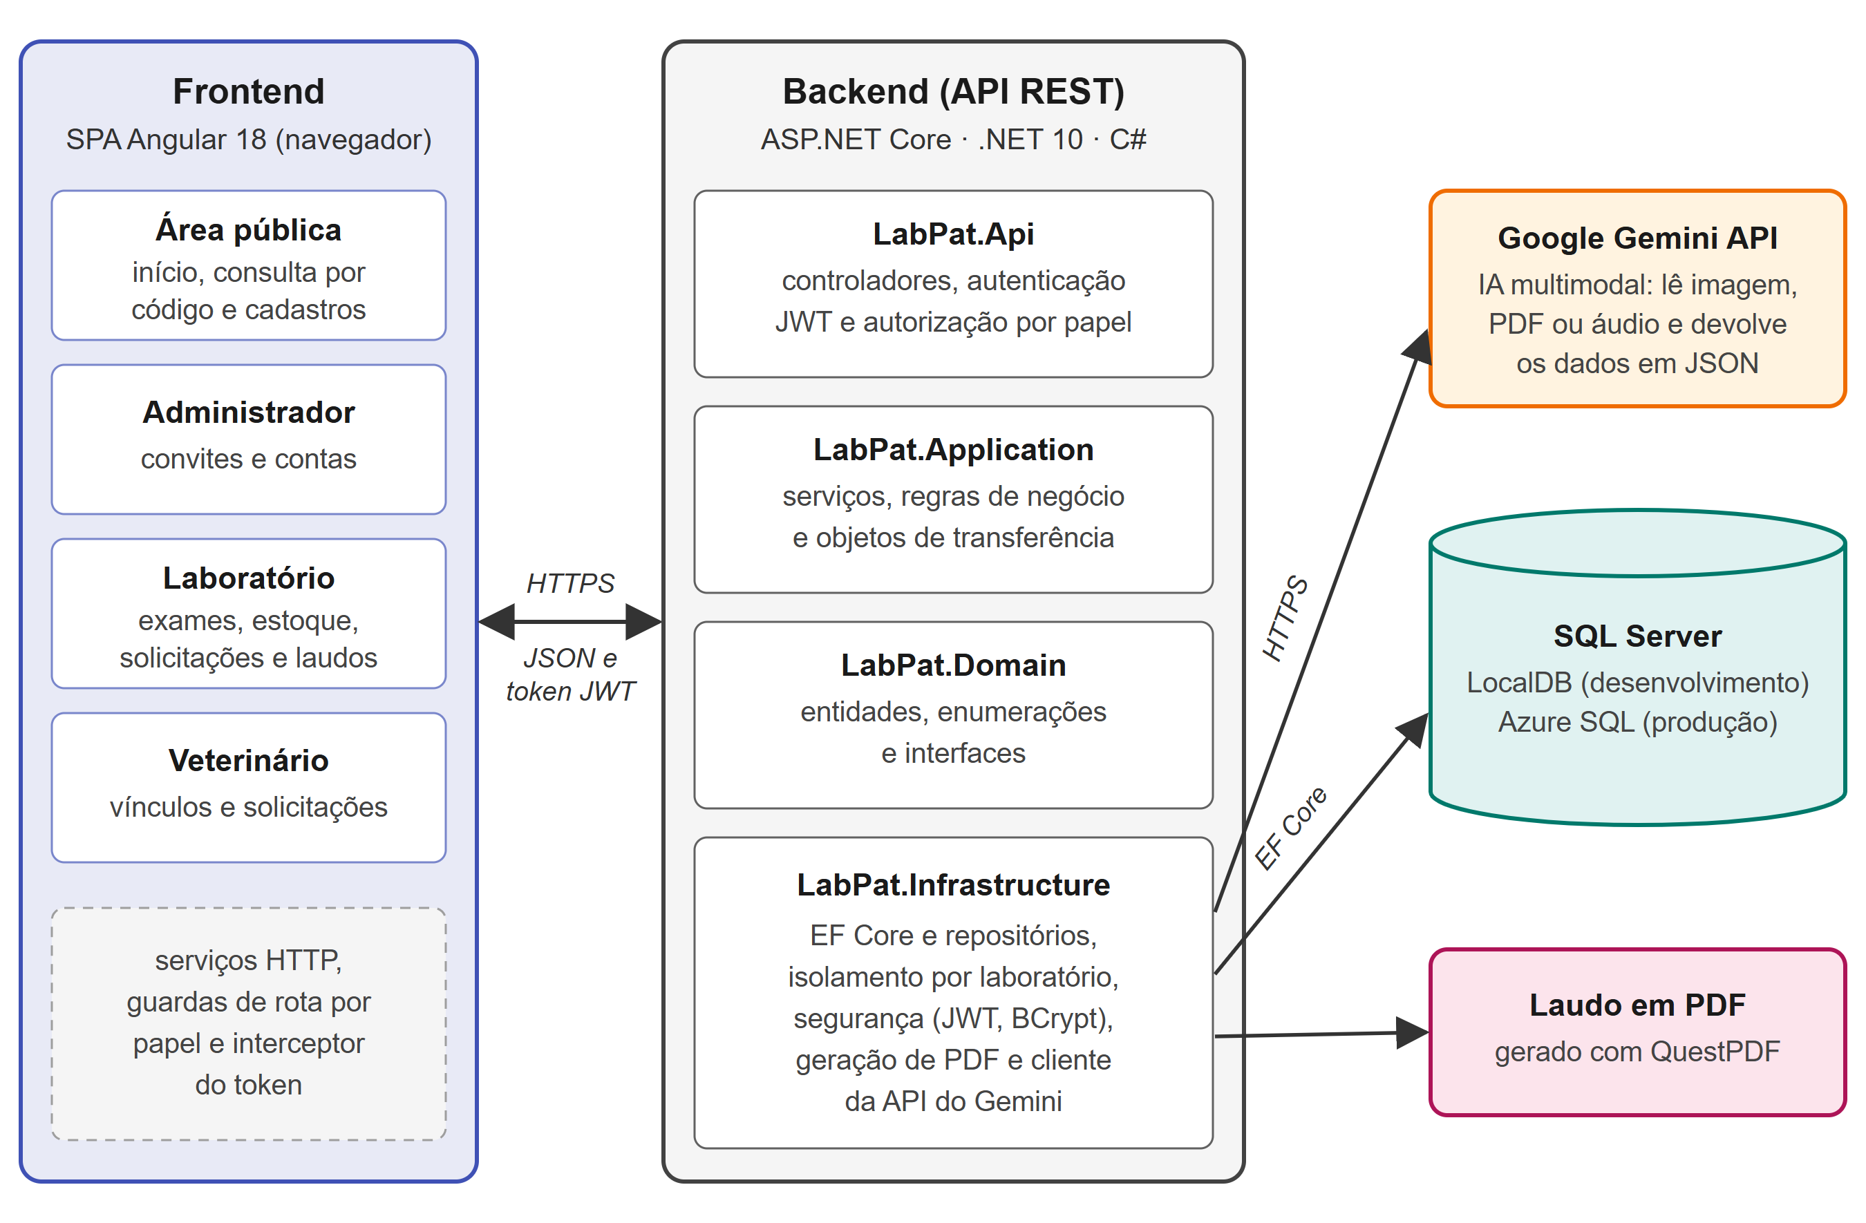
Fonte: Elaborado pelo autor (2026).
O backend foi dividido em quatro projetos, segundo a arquitetura limpa (MARTIN, 2019). O LabPat.Domain reúne as entidades e as interfaces dos repositórios e não depende de nenhum outro projeto. O LabPat.Application concentra os serviços com as regras de negócio e os objetos de transferência de dados (Data Transfer Objects – DTO), organizados por funcionalidade. O LabPat.Infrastructure implementa os detalhes técnicos: o acesso ao banco, a segurança, a geração do PDF e a chamada ao Gemini. O LabPat.Api contém os controladores e a configuração da aplicação. A Figura 2 mostra a direção das dependências entre esses projetos.
Figura 2 – Dependências entre os projetos do backend
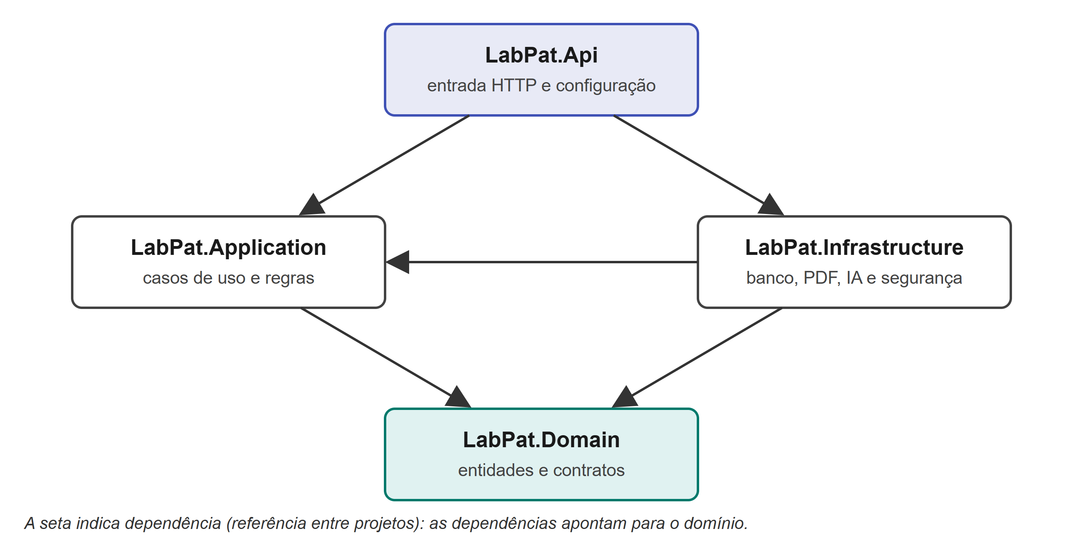
Fonte: Elaborado pelo autor (2026).
A Figura 3 apresenta o diagrama de casos de uso, elaborado com a Unified Modeling Language (UML). Há quatro atores: o administrador, que controla a entrada de laboratórios e as contas; o laboratório, representado pelo patologista, que configura e opera o fluxo; o médico veterinário, que envia solicitações aos laboratórios a que está vinculado; e o tutor, que apenas consulta o andamento do exame. O Google Gemini aparece como sistema externo associado à extração de dados, que estende o caso de uso de registro da solicitação. A emissão do laudo inclui, obrigatoriamente, o desconto dos insumos do estoque.
Figura 3 – Diagrama de casos de uso
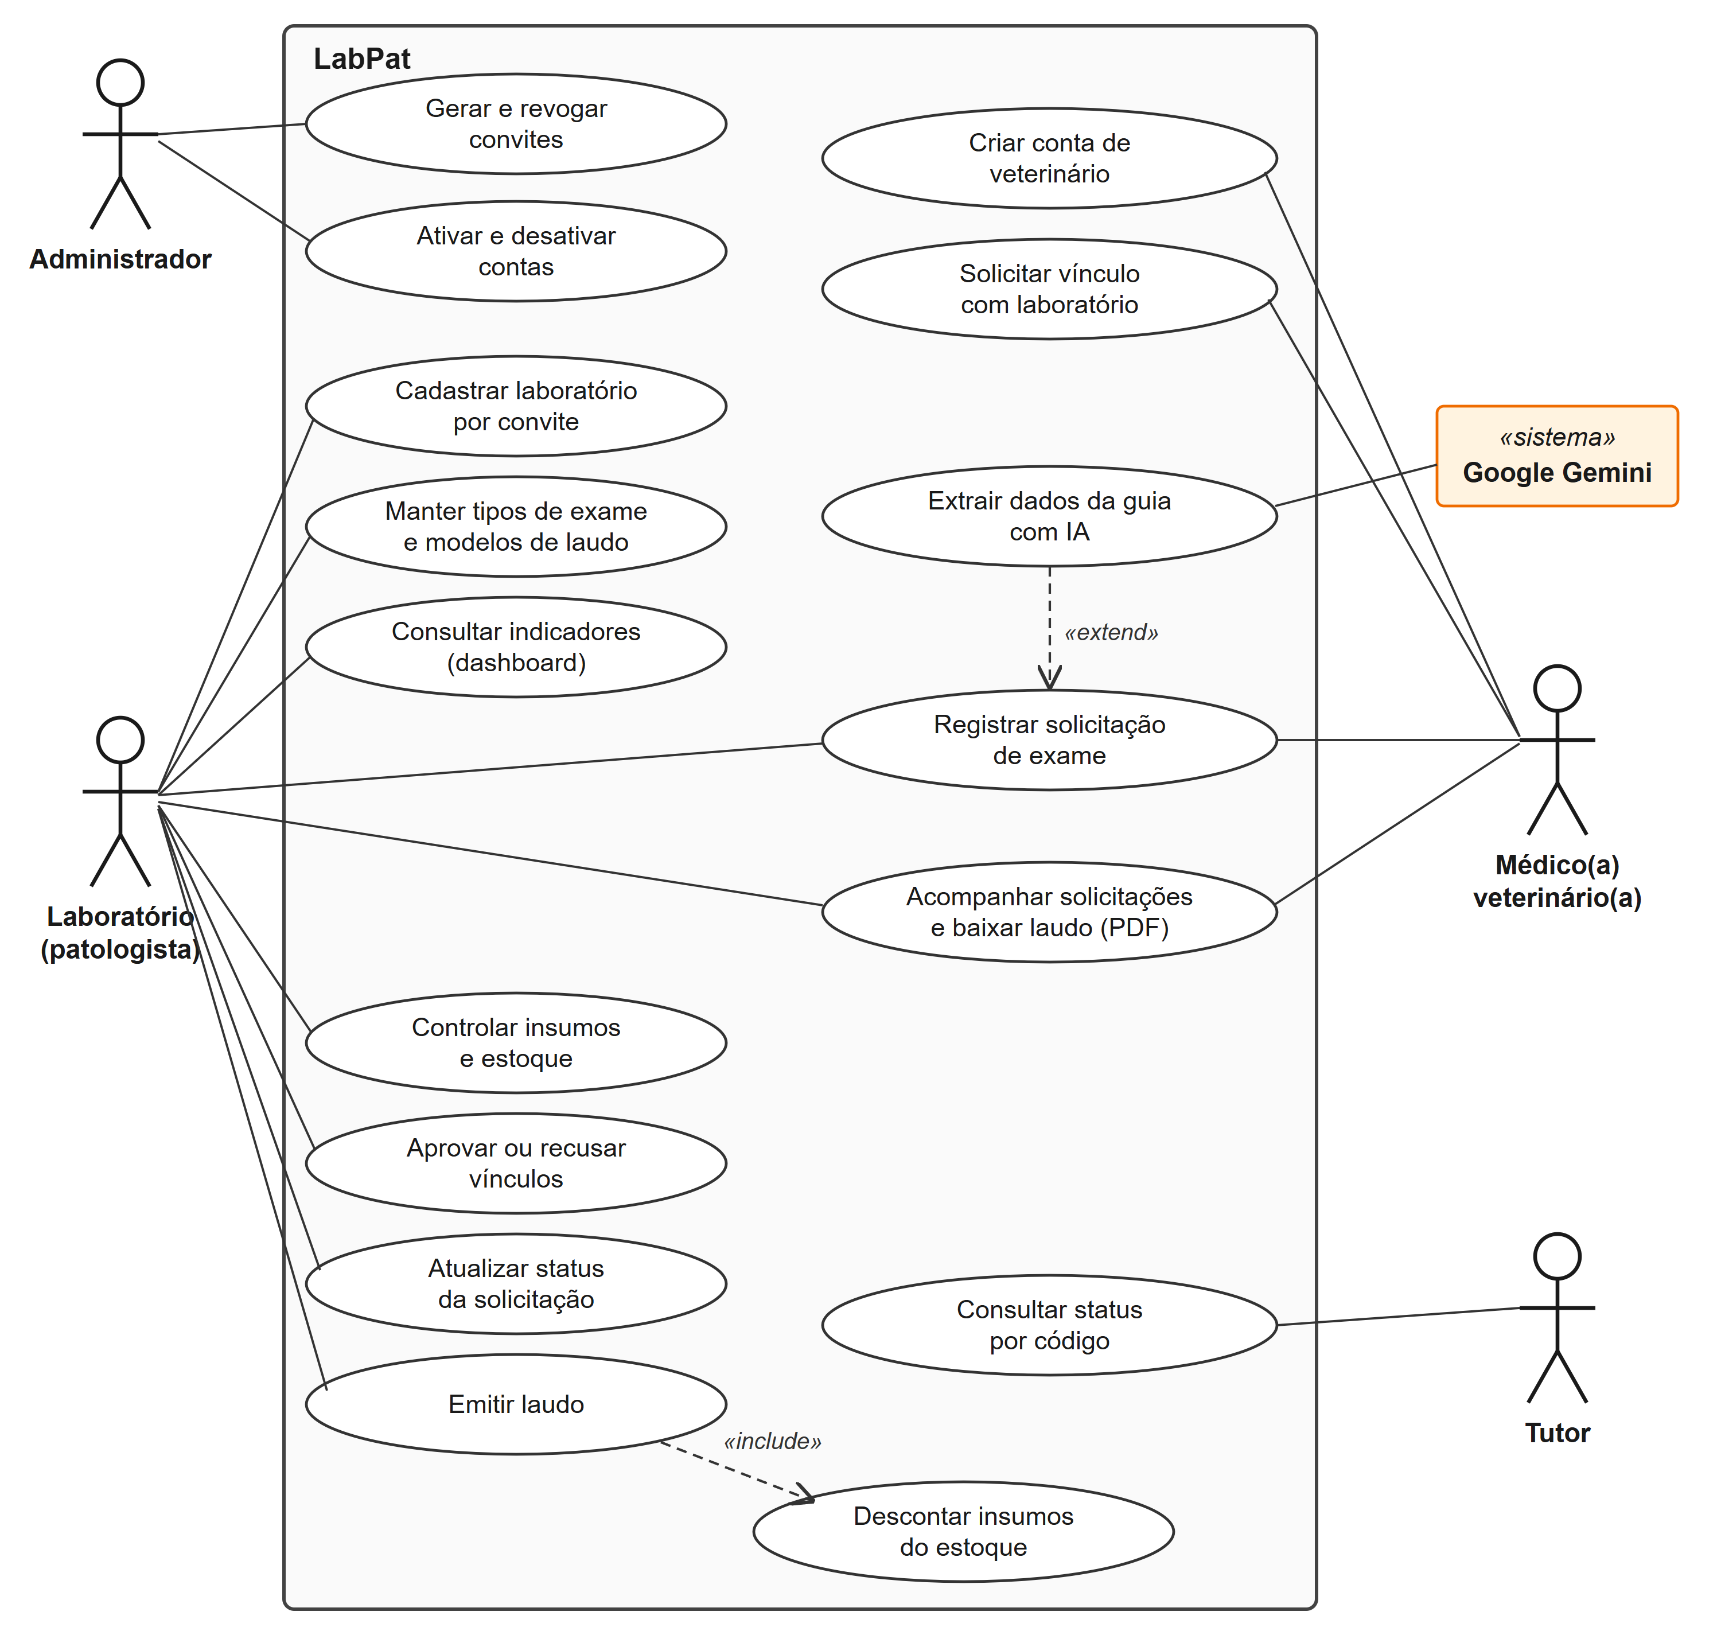
Fonte: Elaborado pelo autor (2026).
A Figura 4 apresenta o ciclo de vida de uma solicitação, com cinco estados: Solicitado, Aguardando amostra, Amostra recebida, Em análise e Concluído. O laboratório só pode avançar para as etapas seguintes à atual, inclusive mais de uma de uma vez, mas não pode retroceder; essa regra é aplicada tanto na interface quanto na API. Cada mudança gera um registro de histórico com o estado anterior, o novo estado, a data, o usuário responsável e uma observação opcional. A conclusão ocorre exclusivamente com a emissão do laudo, que pode ser feita a partir dos estados Amostra recebida ou Em análise; depois de concluída, a solicitação não muda mais de estado.
Figura 4 – Diagrama de estados da solicitação de exame
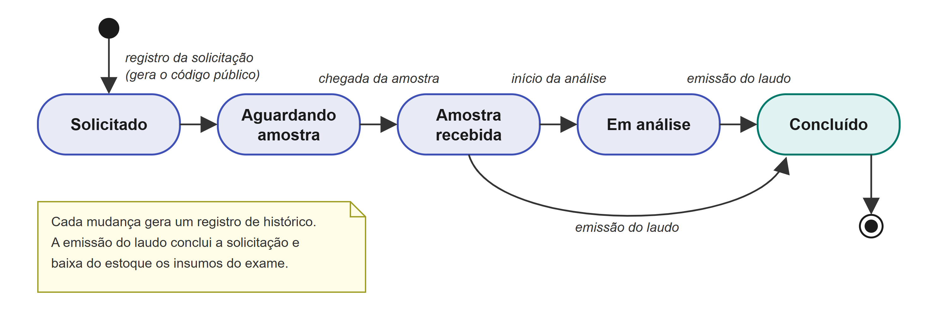
Fonte: Elaborado pelo autor (2026).
A Figura 5 mostra o fluxo de adesão de laboratórios e veterinários. O administrador gera um convite e o envia ao laboratório, que se cadastra pelo link recebido. O laboratório, por sua vez, compartilha com os veterinários um link de vínculo. O veterinário cria sua conta, que já nasce ativa, e pede vínculo ao laboratório; somente após a aprovação ele pode enviar solicitações àquele laboratório.
Figura 5 – Fluxo de adesão de laboratórios e veterinários
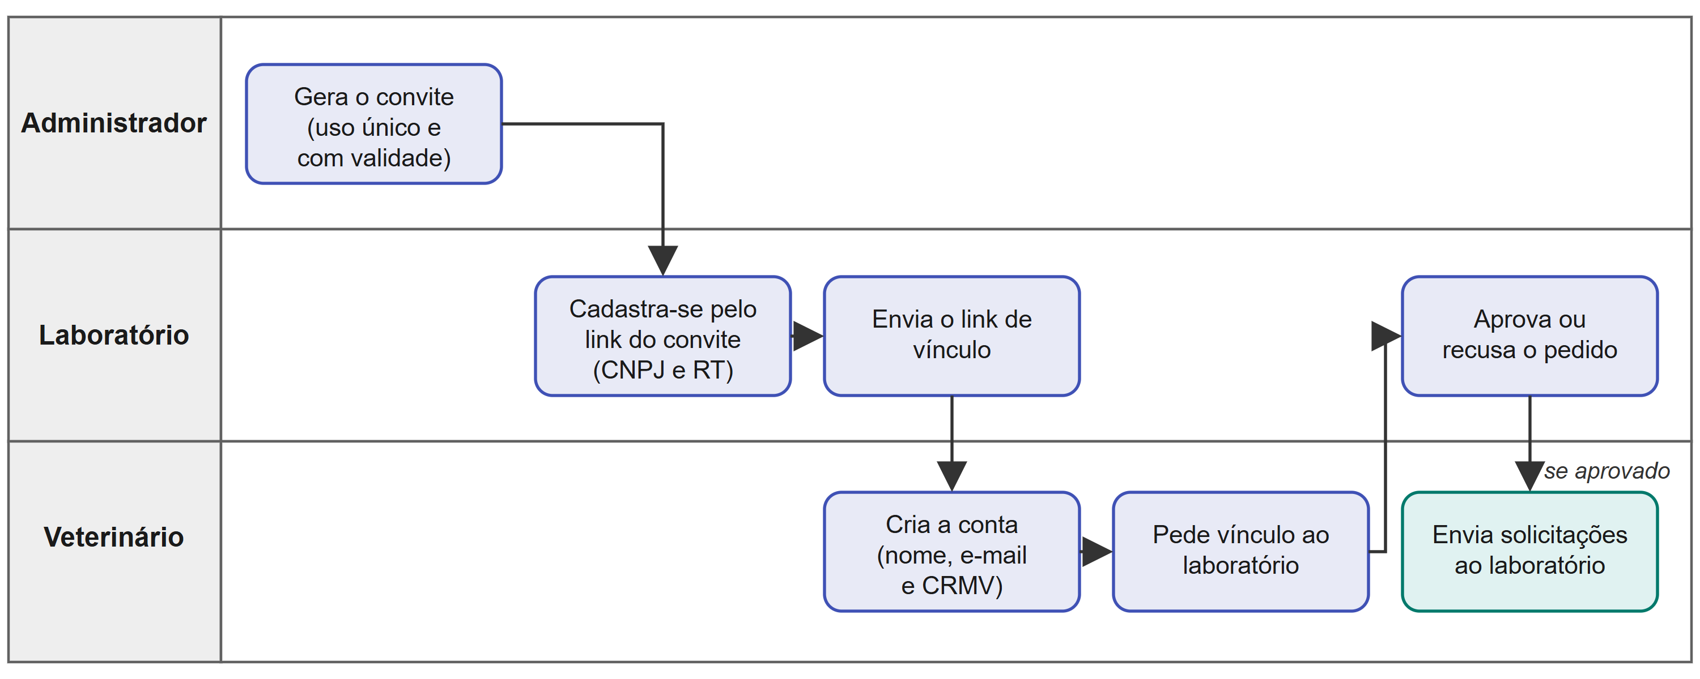
Fonte: Elaborado pelo autor (2026).
A Figura 6 apresenta o modelo de dados, em notação de entidade-relacionamento. As entidades com a coluna LaboratorioId pertencem a um laboratório e são filtradas automaticamente, conforme a abordagem de banco compartilhado descrita na seção 2.3.3. A tabela EXAME_INSUMO, com chave composta, registra a quantidade de cada insumo consumida por tipo de exame, e o índice único em SolicitacaoId garante no máximo um laudo por solicitação. Para não sobrecarregar o diagrama, foram omitidas as ligações do laboratório com tutores, pacientes, veterinários solicitantes e solicitações, representadas apenas pela coluna LaboratorioId, e as ligações com o usuário que registrou cada solicitação, emitiu cada laudo ou alterou cada status.
Figura 6 – Modelo de dados (diagrama entidade-relacionamento)
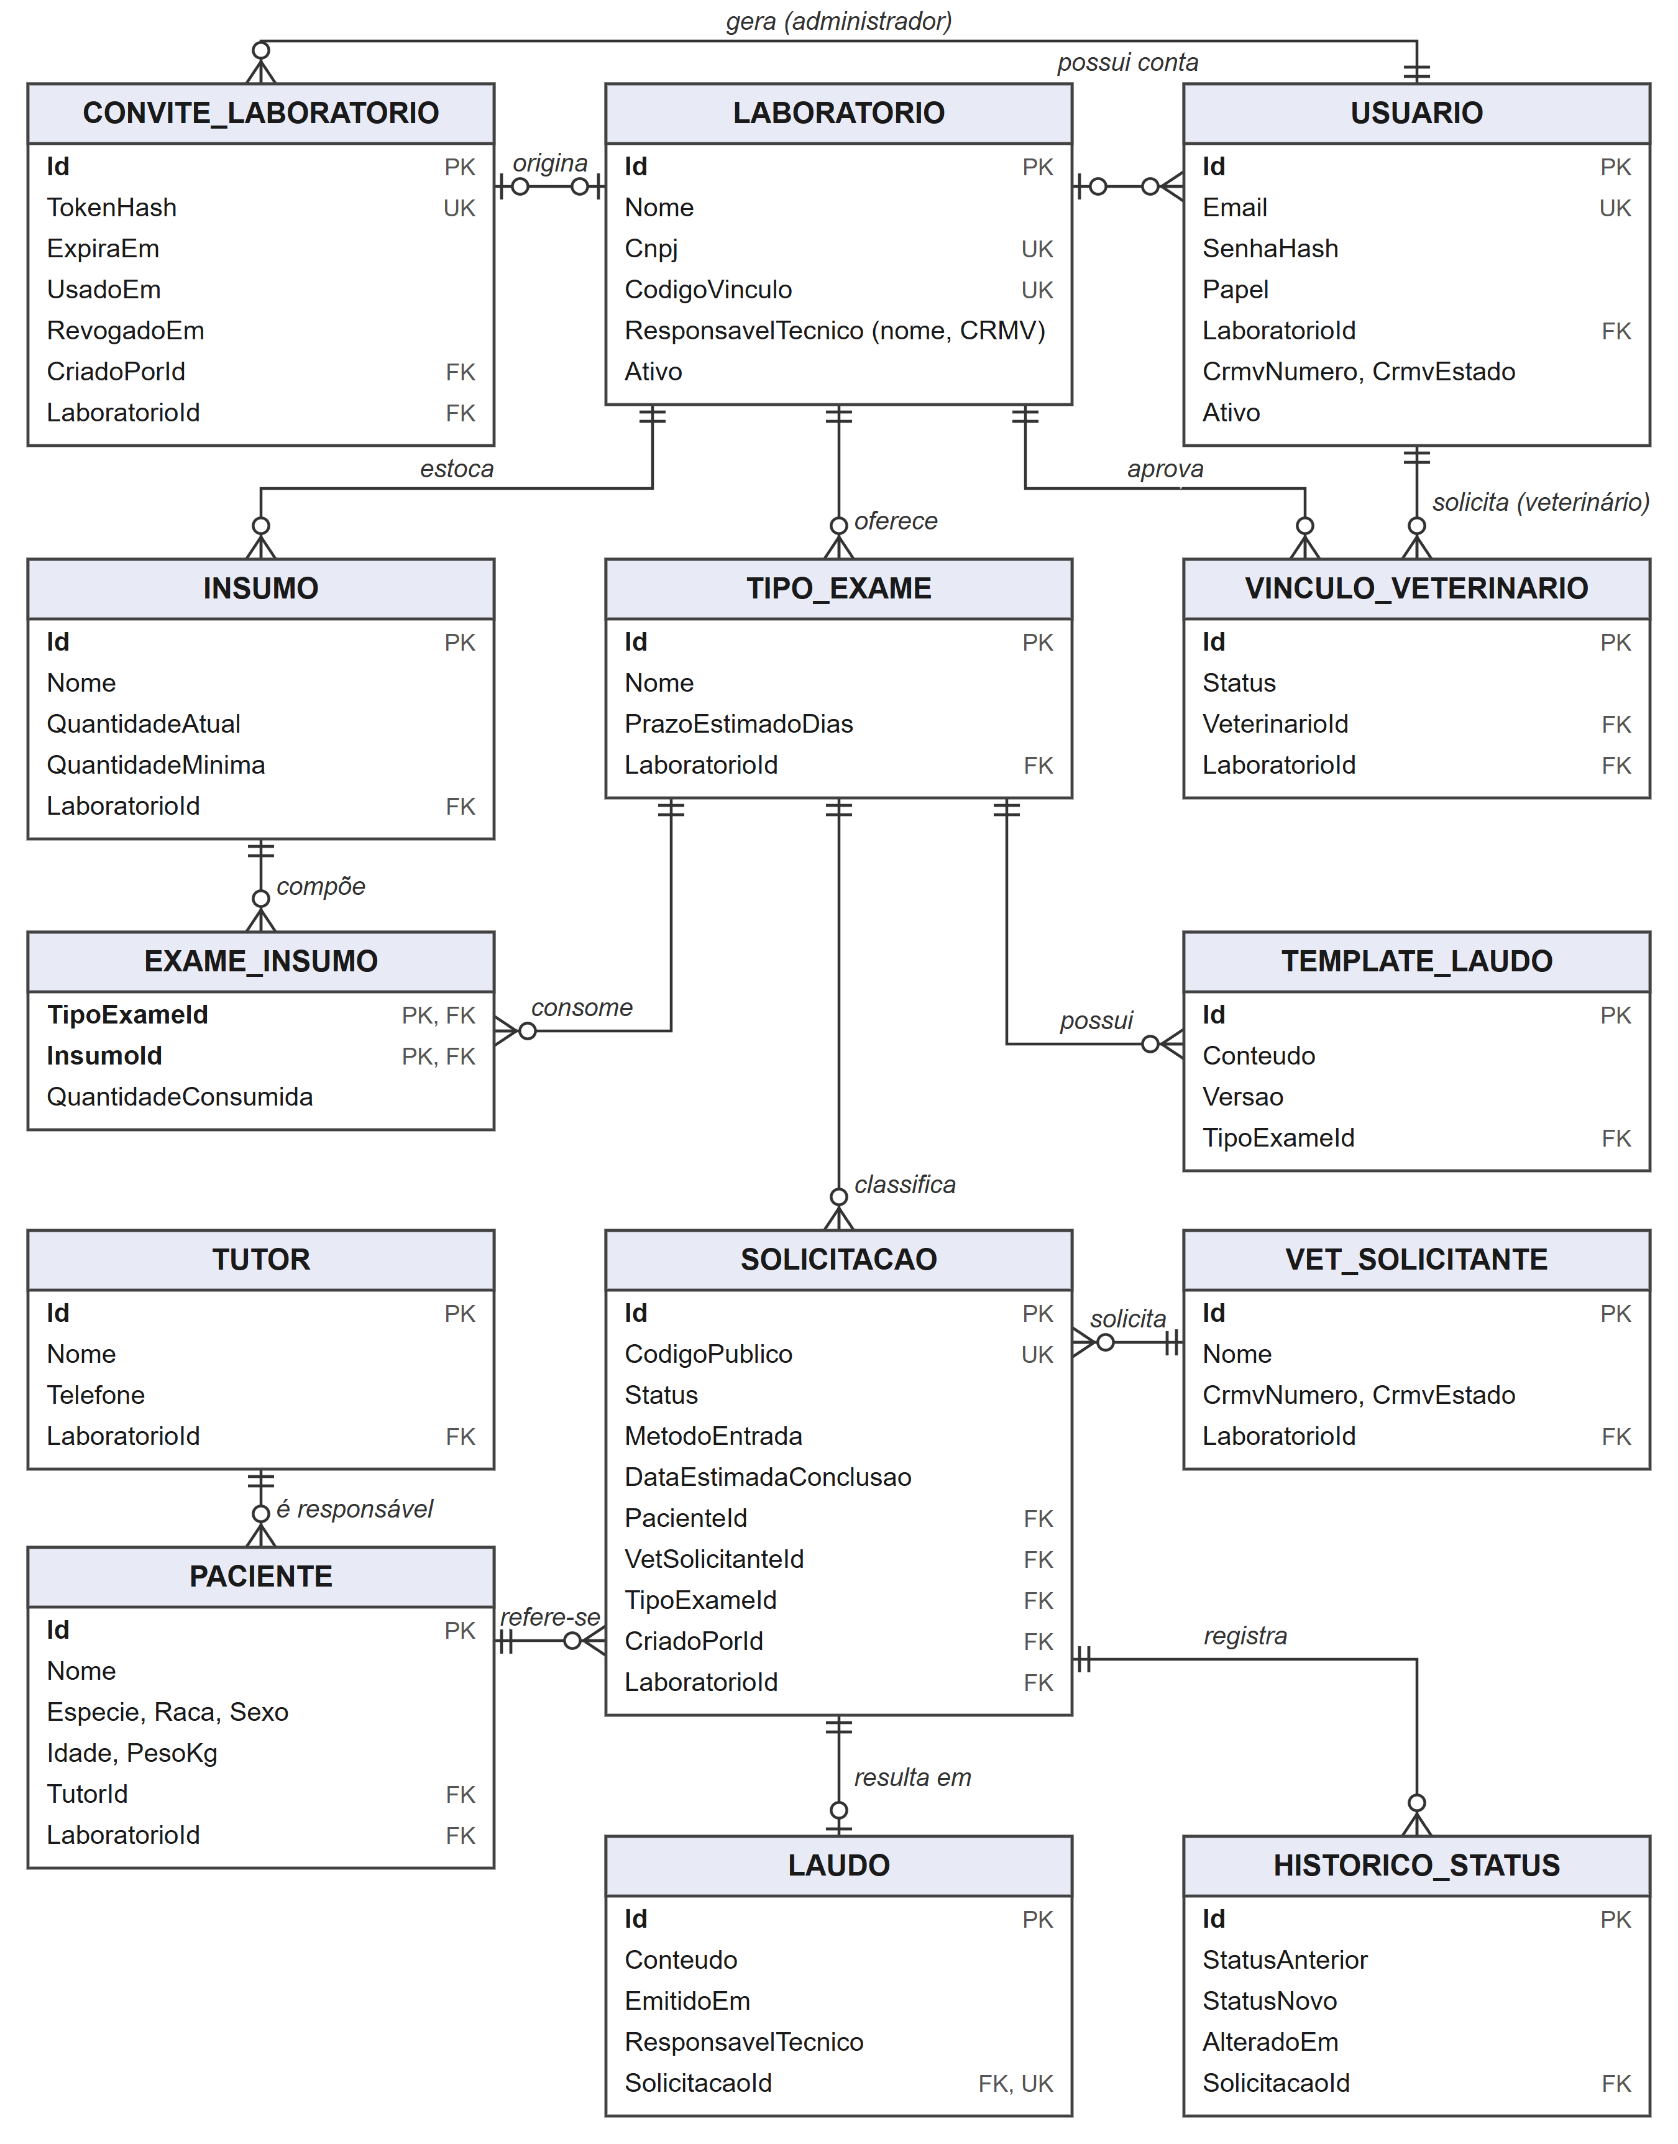
Fonte: Elaborado pelo autor (2026).
Por fim, a Figura 7 detalha a extração multimodal. O usuário escolhe o arquivo da guia e o frontend o envia à API, que valida o perfil do usuário, o tipo e o tamanho do arquivo e o repassa ao Gemini em base64, acompanhado de instruções que descrevem os campos esperados. A resposta, em JSON, é convertida pela API e devolvida ao frontend, que preenche o formulário. A solicitação só é criada depois que o usuário revisa e confirma os dados.
Figura 7 – Sequência da extração de dados com IA
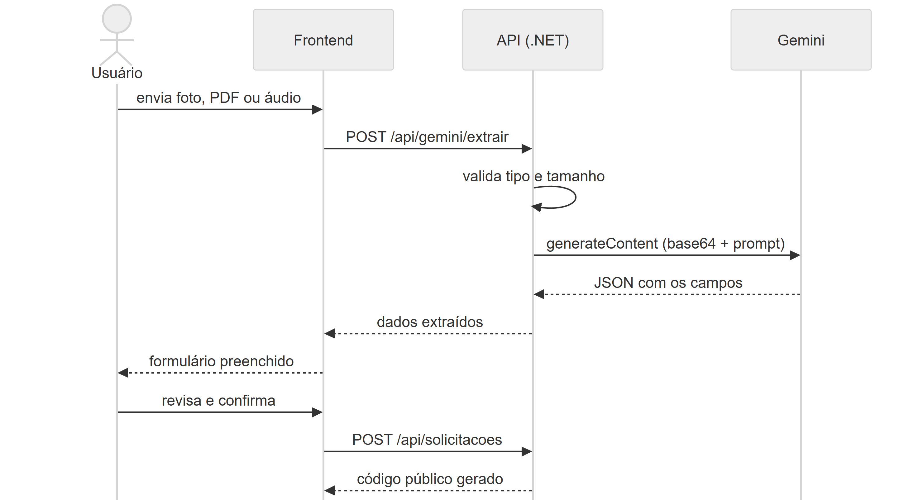
Fonte: Elaborado pelo autor (2026).

3.5 Critérios para avaliação
Para avaliar se os objetivos foram atingidos, foram adotados quatro mecanismos complementares, escolhidos para reduzir o viés do autor e oferecer uma leitura mais imparcial dos resultados.
O primeiro são os testes funcionais automatizados, que verificam o comportamento do sistema do ponto de vista do usuário, sem depender da estrutura interna do código (PRESSMAN; MAXIM, 2016). Foram escritos roteiros que exercitam a API e a interface no navegador, e o critério adotado foi a aprovação de todas as verificações na versão final do sistema.
O segundo é a medição da extração multimodal. A mesma guia fictícia foi enviada nos três formatos de entrada (foto, PDF e áudio), em execuções repetidas, e para cada execução foram contados os campos extraídos corretamente, entre os 16 solicitados ao modelo, e o tempo de resposta.
O terceiro é a validação com a médica veterinária patologista colaboradora, que, como usuária representativa, utiliza o sistema em uma sessão guiada por um roteiro de tarefas da rotina do laboratório, com observação do uso e uma entrevista ao final. São avaliados a adequação dos campos ao seu fluxo real, a clareza da interface, a utilidade da extração por IA e a percepção de redução de esforço em relação ao processo atual.
O quarto é a aplicação de um questionário on-line (Google Forms) a potenciais usuários, patologistas e médicos veterinários, após o uso do sistema. Trata-se de uma amostra não probabilística, por conveniência, formada por profissionais da rede de contatos da colaboradora e do autor. O questionário utiliza a escala de Likert (1932), com cinco pontos, de "discordo totalmente" a "concordo totalmente", e suas afirmações foram organizadas a partir dos construtos do Modelo de Aceitação de Tecnologia (Technology Acceptance Model – TAM), de Davis (1989): utilidade percebida, facilidade de uso percebida e intenção de uso. Foram acrescentadas afirmações sobre a extração por IA e sobre a transparência e a privacidade da consulta pública. As respostas são analisadas pela proporção de concordância (notas 4 e 5) e pela mediana, agrupadas por construto. A participação é voluntária e anônima: o formulário apresenta os objetivos da pesquisa e pede o consentimento do participante, sem coletar nome, e-mail ou outros dados que o identifiquem. O questionário completo encontra-se no Apêndice A.
Esses mecanismos se relacionam aos critérios definidos no projeto: a redução percebida do esforço operacional do patologista e a transparência percebida por solicitantes e tutores são avaliadas pela validação e pelo questionário; a padronização das informações, pelos requisitos implementados e pelos testes; e a qualidade da extração de dados pelo Gemini, pela medição descrita acima. Como indicado na seção 3.1, a redução de esforço é avaliada pela percepção dos usuários, e não pela cronometragem do processo antes e depois do uso do sistema.

CAPÍTULO III

4 APRESENTAÇÃO, DOCUMENTAÇÃO E ANÁLISE DE DADOS

4.1 Desenvolvimento do sistema
Esta seção apresenta o sistema desenvolvido, denominado LabPat, organizado pelos perfis de acesso e pelos módulos que compõem o fluxo do laboratório. As telas foram capturadas com dados fictícios, cadastrados apenas para a demonstração.

4.1.1 Perfis de acesso
O sistema atende os quatro perfis apresentados no diagrama de casos de uso, resumidos no Quadro 6. Cada perfil autenticado vê um menu próprio, e as rotas da interface são protegidas por guardas que conferem o perfil do usuário. Essa proteção, no entanto, serve apenas à navegação: a API confere o perfil novamente em cada requisição, de modo que uma chamada feita diretamente a ela, sem passar pela interface, também é barrada.
Quadro 6 – Perfis de acesso do sistema
Perfil | Como obtém acesso | O que pode fazer
Administrador | Conta criada a partir da configuração do sistema | Gerar e revogar convites; consultar, ativar e desativar laboratórios e veterinários. Não opera os laboratórios.
Laboratório (patologista) | Cadastro pelo link de um convite válido | Configurar tipos de exame, modelos de laudo e estoque; aprovar vínculos; registrar e acompanhar solicitações; emitir laudos; consultar indicadores.
Médico(a) veterinário(a) | Cadastro livre, com nome, e-mail e CRMV | Pedir vínculo a laboratórios; enviar solicitações aos laboratórios que aprovaram o vínculo; acompanhar as próprias solicitações e baixar os laudos.
Tutor | Sem conta | Consultar o andamento do exame pelo código público.
Fonte: Elaborado pelo autor (2026).
Na configuração adotada, cada laboratório possui uma única conta de acesso, utilizada pelo patologista responsável. Essa decisão, tomada com base no perfil dos laboratórios de pequeno e médio porte que motivaram o trabalho, simplificou o controle de acesso; a criação de várias contas por laboratório, com papéis internos, é apontada como trabalho futuro.

4.1.2 Organização do backend
Seguindo a divisão em projetos apresentada na Figura 2, os controladores da API foram mantidos enxutos: recebem a requisição, chamam o serviço correspondente e devolvem a resposta. As regras de negócio ficam nos serviços da camada de aplicação, organizados por funcionalidade (solicitações, laudos, tipos de exame, insumos, vínculos, administração e perfil), e o acesso aos dados é feito por repositórios, com a gravação concentrada em uma unidade de trabalho, que confirma todas as alterações de uma operação de uma só vez.
As violações de regras de negócio são sinalizadas por exceções específicas, convertidas em respostas HTTP padronizadas por um tratador global: regra de negócio violada gera o código 400, acesso negado gera o 403 e conflito, como um e-mail ou CNPJ já cadastrado, gera o 409. Conflitos de gravação simultânea detectados pelo banco também são devolvidos como 409, com uma mensagem compreensível ao usuário. O Quadro 7 resume os recursos expostos pela API.
Quadro 7 – Recursos da API REST
Recurso | Principais operações | Perfis com acesso
/api/auth | Login, cadastro de veterinário, validação de convite e cadastro de laboratório | Público
/api/admin | Convites (gerar, listar e revogar); laboratórios e veterinários (listar, ativar e desativar) | Administrador
/api/tipos-exame | Cadastro de tipos de exame, modelos de laudo e insumos consumidos | Laboratório; leitura também para veterinário vinculado
/api/insumos | Cadastro de insumos e ajuste de quantidade | Laboratório
/api/solicitacoes | Listar, detalhar, criar e atualizar o status; consulta pública por código | Laboratório e veterinário; consulta: público
/api/laudos | Emitir, consultar e baixar o PDF | Emissão: laboratório; consulta: laboratório e veterinário
/api/gemini/extrair | Extração de dados de foto, PDF ou áudio | Laboratório e veterinário
/api/veterinarios | Pedidos de vínculo: listar, aprovar, recusar e desfazer | Laboratório
/api/laboratorios e /api/vinculos | Buscar laboratórios, abrir o link de vínculo, pedir e listar vínculos | Veterinário; link: público
/api/perfil | Dados do laboratório, dados do veterinário e troca de senha | Conforme o perfil
Fonte: Elaborado pelo autor (2026).

4.1.3 Persistência e isolamento entre laboratórios
O banco de dados foi criado e evoluído por meio das migrações do Entity Framework Core, quatro ao final do desenvolvimento, aplicadas automaticamente na inicialização da API em ambiente de desenvolvimento. Para isolar os laboratórios, adotou-se a abordagem de banco compartilhado com coluna de identificação (MICROSOFT, 2022): as entidades que pertencem a um laboratório, como tipos de exame, insumos, tutores, pacientes e solicitações, possuem a coluna LaboratorioId e recebem um filtro global de consulta, que restringe automaticamente toda leitura ao laboratório do usuário autenticado. Quando não há laboratório definido para a requisição, o filtro não devolve nenhum registro, ou seja, o comportamento padrão é negar o acesso. Na gravação, o identificador do laboratório é preenchido automaticamente nos novos registros, sem depender de cada serviço.
O veterinário é o único caso em que o laboratório não vem do login, já que um mesmo veterinário pode atender vários laboratórios. Quando ele age em nome de um laboratório, por exemplo ao listar seus tipos de exame ou ao criar uma solicitação, o sistema verifica antes se há vínculo aprovado e, só então, define o laboratório da requisição. As consultas que reúnem as solicitações do veterinário em mais de um laboratório desligam o filtro global, mas aplicam uma condição explícita: ele vê as solicitações que ele próprio registrou e aquelas que os laboratórios com vínculo aprovado cadastraram com o seu CRMV.
Índices únicos no banco reforçam as regras de negócio: o CNPJ e o código do link de vínculo de cada laboratório, o hash do convite, o código público da solicitação, o e-mail de cada conta, o CRMV entre as contas ativas, o par veterinário e laboratório nos vínculos e o laudo de cada solicitação. O convite possui, ainda, um controle de concorrência que impede que duas requisições simultâneas o utilizem. As datas são gravadas em UTC e convertidas para o horário local na interface.

4.1.4 Autenticação e segurança
O login devolve um JWT válido por 8 horas, com o identificador, o nome, o perfil e, no caso das contas de laboratório, o laboratório do usuário. A cada requisição autenticada, a API confere se a conta e o laboratório continuam ativos; assim, quando o administrador desativa uma conta, o acesso é interrompido imediatamente, mesmo que o token ainda esteja dentro da validade, e novas tentativas de login são recusadas. No frontend, um interceptador anexa o token às requisições e, ao receber uma resposta de sessão inválida, encerra a sessão e avisa o usuário.
As senhas são armazenadas com hash bcrypt e devem ter ao menos oito caracteres. O convite de laboratório é um valor aleatório de 256 bits, enviado no link e guardado no banco apenas na forma de hash SHA-256, de modo que nem quem tem acesso ao banco consegue reconstruir o link. Cada convite pode ser usado uma única vez, vale pelo prazo escolhido pelo administrador, de até 30 dias, e pode ser revogado enquanto não for utilizado. O código público das solicitações tem oito caracteres, sorteados por um gerador criptograficamente seguro a partir de um alfabeto sem caracteres ambíguos, como as letras I e O e os algarismos 0 e 1.
No cadastro do laboratório, o CNPJ é validado pelos dígitos verificadores, tanto no formato numérico quanto no alfanumérico, adotado pela Receita Federal a partir de julho de 2026 (BRASIL, 2024). O CRMV dos veterinários e dos responsáveis técnicos é validado quanto ao número e à Unidade Federativa (UF), e não podem existir duas contas ativas com o mesmo CRMV. As chaves de assinatura dos tokens e de acesso ao Gemini, bem como as credenciais do administrador, ficam na configuração do ambiente e não são versionadas com o código-fonte.

4.1.5 Administração e adesão de laboratórios
O administrador gera os convites na tela mostrada na Figura 8, informando opcionalmente para quem é o convite e escolhendo a validade. O link é exibido uma única vez, com um botão para copiá-lo, já que o sistema guarda apenas o seu hash. A lista de convites indica o estado de cada um (ativo, usado, revogado ou expirado) e, quando usado, qual laboratório se cadastrou com ele. Em telas próprias, o administrador consulta os laboratórios e os veterinários cadastrados e pode desativá-los ou reativá-los, sempre com uma confirmação.
Figura 8 – Gestão de convites pelo administrador
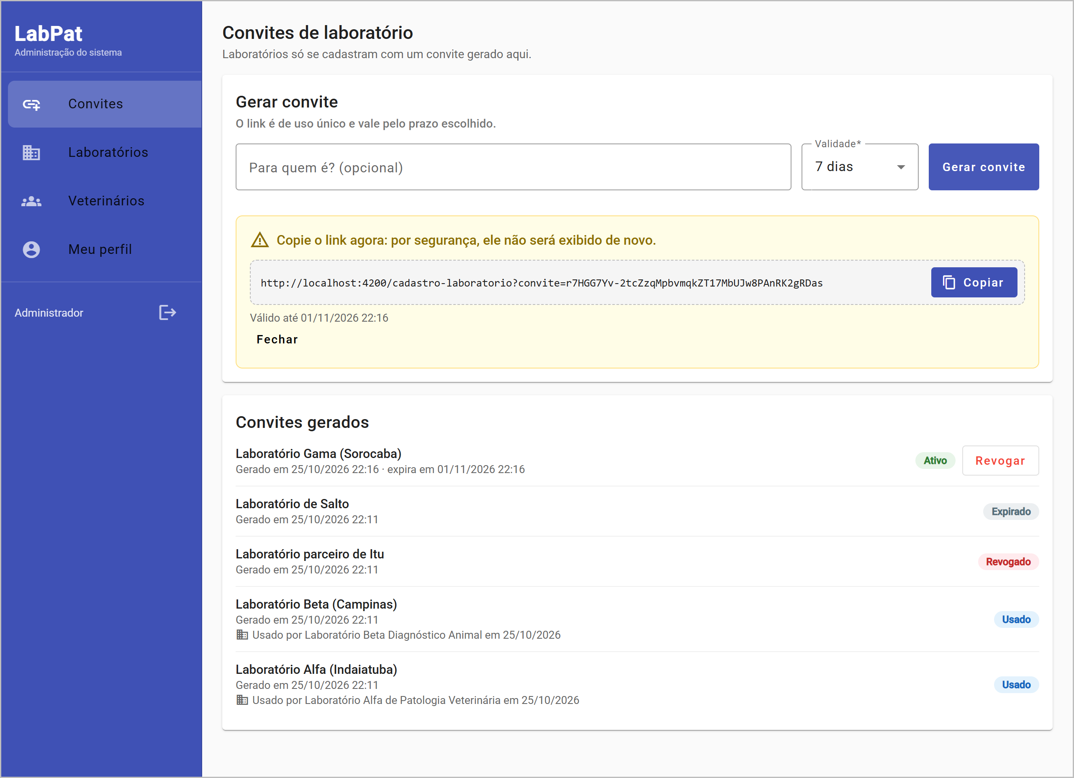
Fonte: Elaborado pelo autor (2026).
Ao abrir o link, o laboratório encontra o formulário da Figura 9, com os dados que aparecerão no cabeçalho dos laudos: nome, CNPJ, telefone, endereço, cidade, UF e o responsável técnico, com nome e CRMV, além do e-mail e da senha de acesso. Após o cadastro, o convite passa a constar como usado e não pode ser reaproveitado.
Figura 9 – Cadastro do laboratório a partir do convite
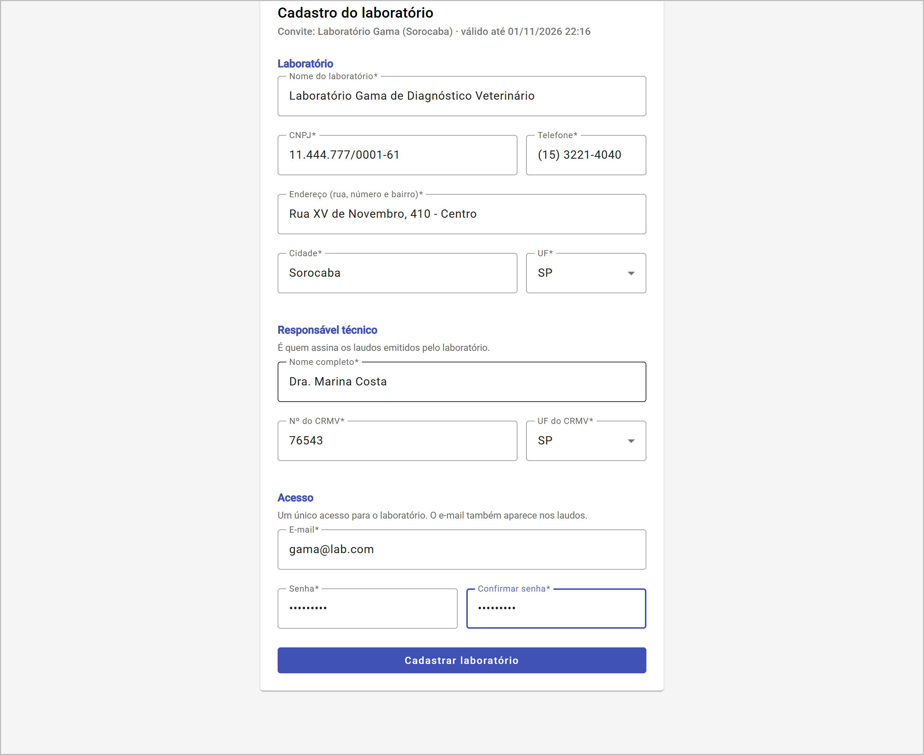
Fonte: Elaborado pelo autor (2026).

4.1.6 Configuração do laboratório
Antes de receber solicitações, o laboratório cadastra os tipos de exame que oferece, com nome, descrição e prazo estimado em dias, usado para calcular a previsão de conclusão de cada solicitação. Para cada tipo de exame, é possível cadastrar modelos de laudo, mostrados na Figura 10. Os modelos são versionados: cada novo modelo recebe o número de versão seguinte, e os laudos já emitidos guardam o próprio conteúdo, de modo que alterações futuras no modelo não os afetam. Tipos de exame e insumos são desativados logicamente, preservando o histórico das solicitações já registradas.
Figura 10 – Modelos de laudo de um tipo de exame
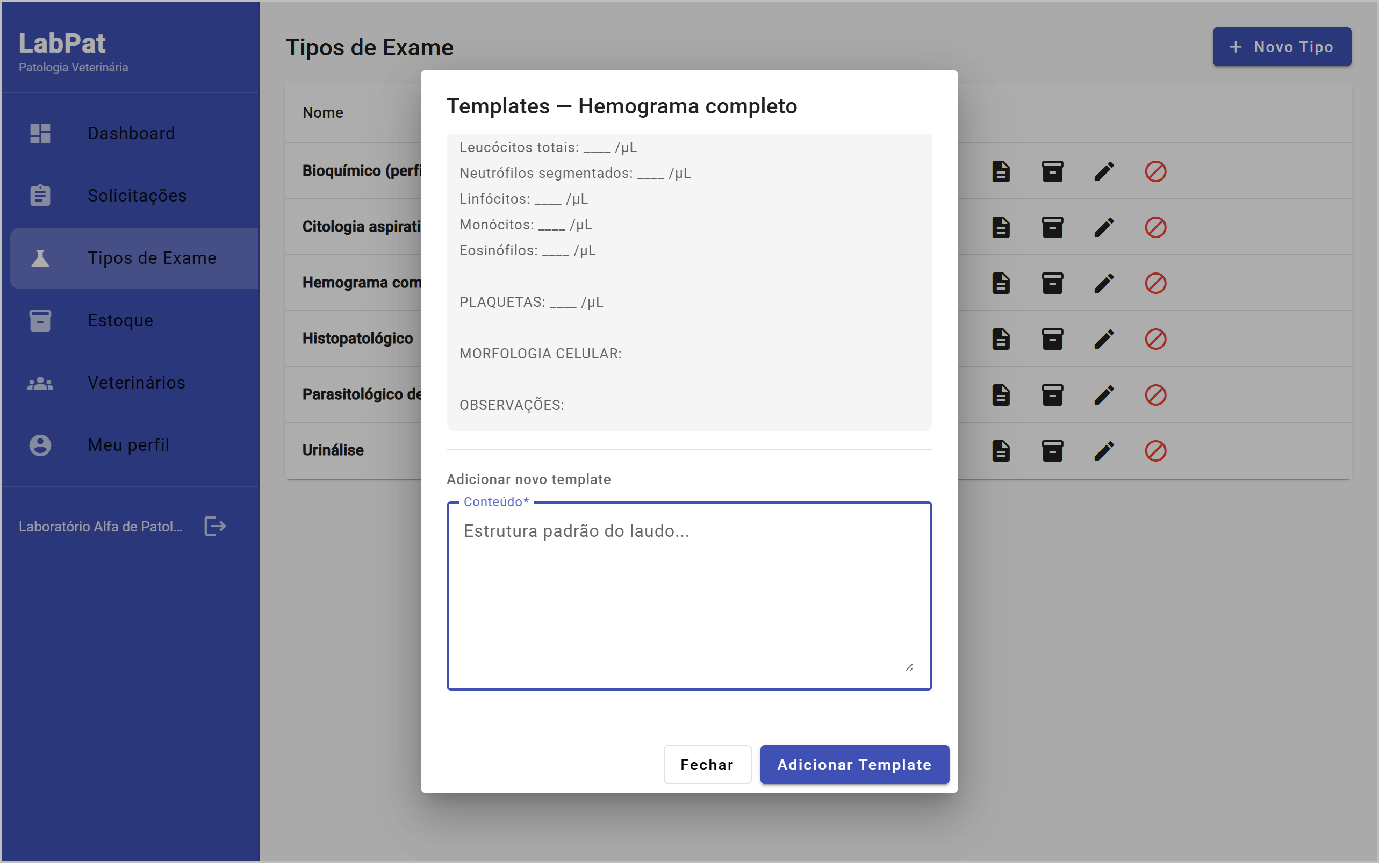
Fonte: Elaborado pelo autor (2026).
O controle de estoque é feito na tela de insumos, em que se cadastram o nome, a unidade de medida e a quantidade mínima de cada item e se ajusta a quantidade atual, por exemplo após uma compra ou um inventário. Os insumos com quantidade abaixo do mínimo recebem destaque visual, como mostra a Figura 11.
Figura 11 – Controle de estoque com destaque para os itens abaixo do mínimo
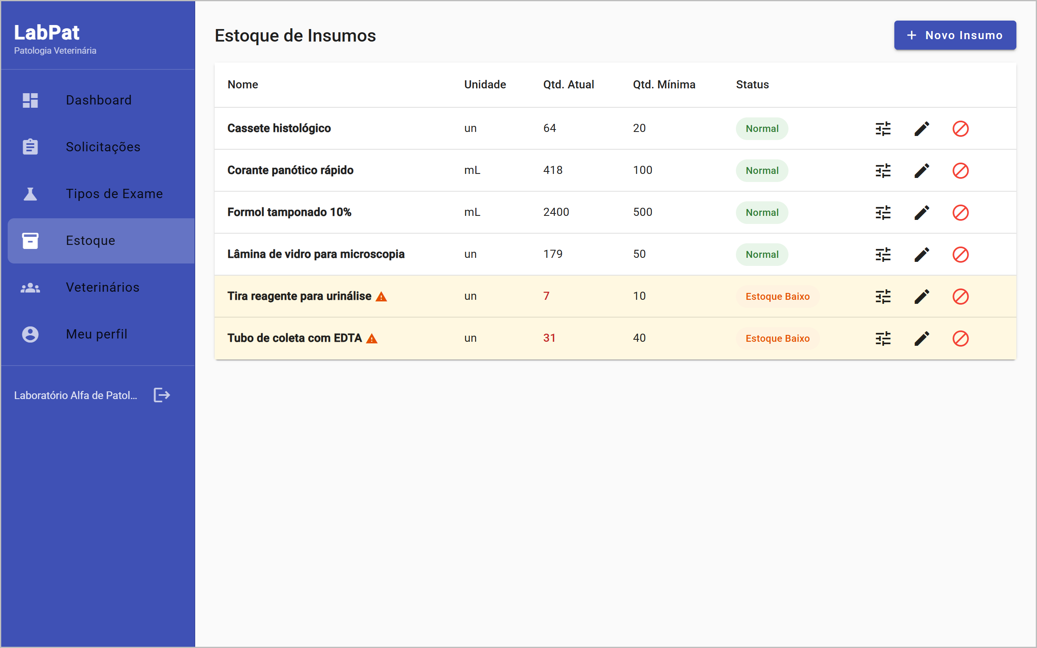
Fonte: Elaborado pelo autor (2026).
O vínculo entre o estoque e os exames é configurado no diálogo de insumos consumidos de cada tipo de exame (Figura 12), em que o laboratório informa quais insumos e em que quantidade cada exame consome. Se um insumo já vinculado for informado novamente, apenas a quantidade é atualizada. Essa configuração é a base do desconto automático de estoque, feito na emissão do laudo.
Figura 12 – Insumos consumidos por tipo de exame
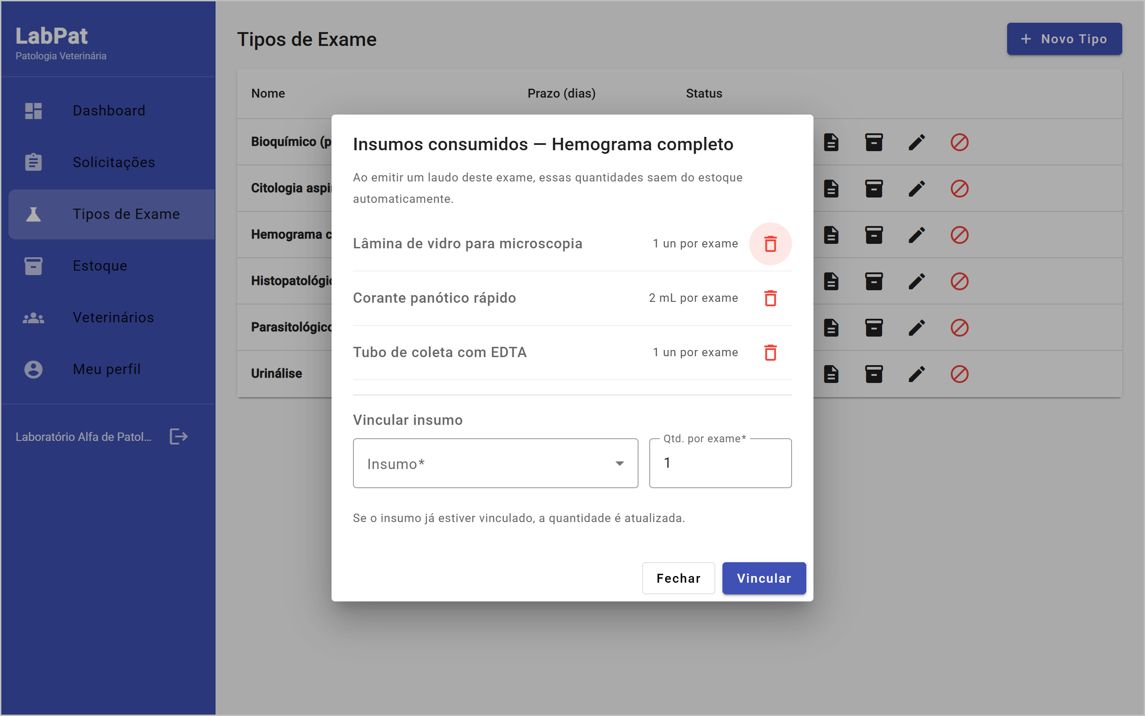
Fonte: Elaborado pelo autor (2026).

4.1.7 Veterinários e vínculos
Na tela de veterinários (Figura 13), o laboratório encontra o link de vínculo, que pode ser enviado aos veterinários com quem trabalha, os pedidos pendentes, que pode aprovar ou recusar, e a lista de veterinários vinculados, com a opção de desfazer o vínculo.
Figura 13 – Gestão de vínculos com veterinários pelo laboratório
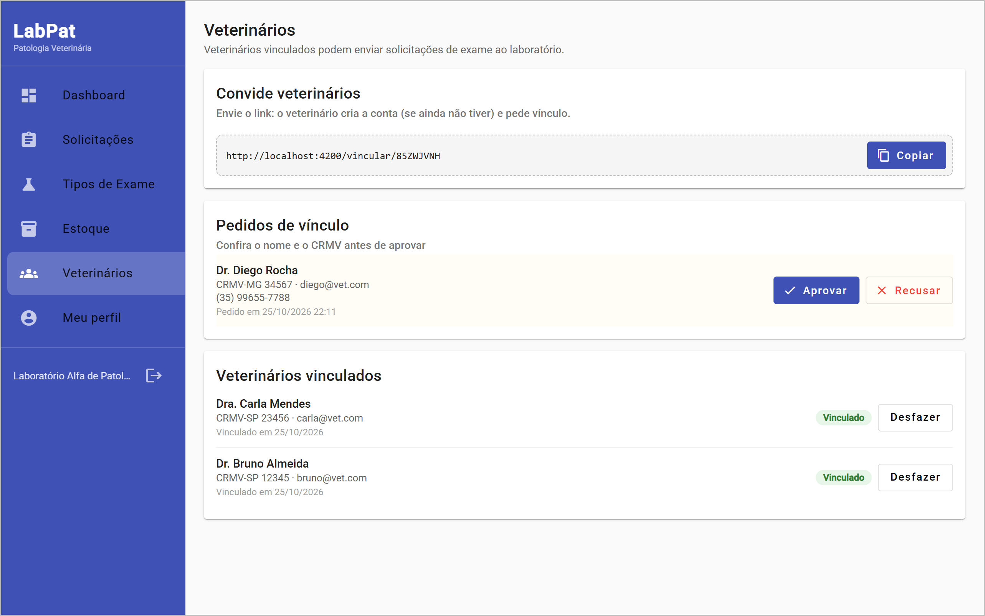
Fonte: Elaborado pelo autor (2026).
O veterinário, por sua vez, cria a conta informando nome, e-mail, senha e CRMV, sem necessidade de aprovação prévia, e pode pedir vínculo de duas formas: pelo link recebido do laboratório, que funciona mesmo antes do login e o leva de volta ao pedido após entrar, ou pela busca de laboratórios por nome ou cidade, na tela da Figura 14, que também mostra a situação de cada vínculo (pendente, aprovado, recusado ou desfeito).
Figura 14 – Laboratórios do veterinário e busca de laboratórios
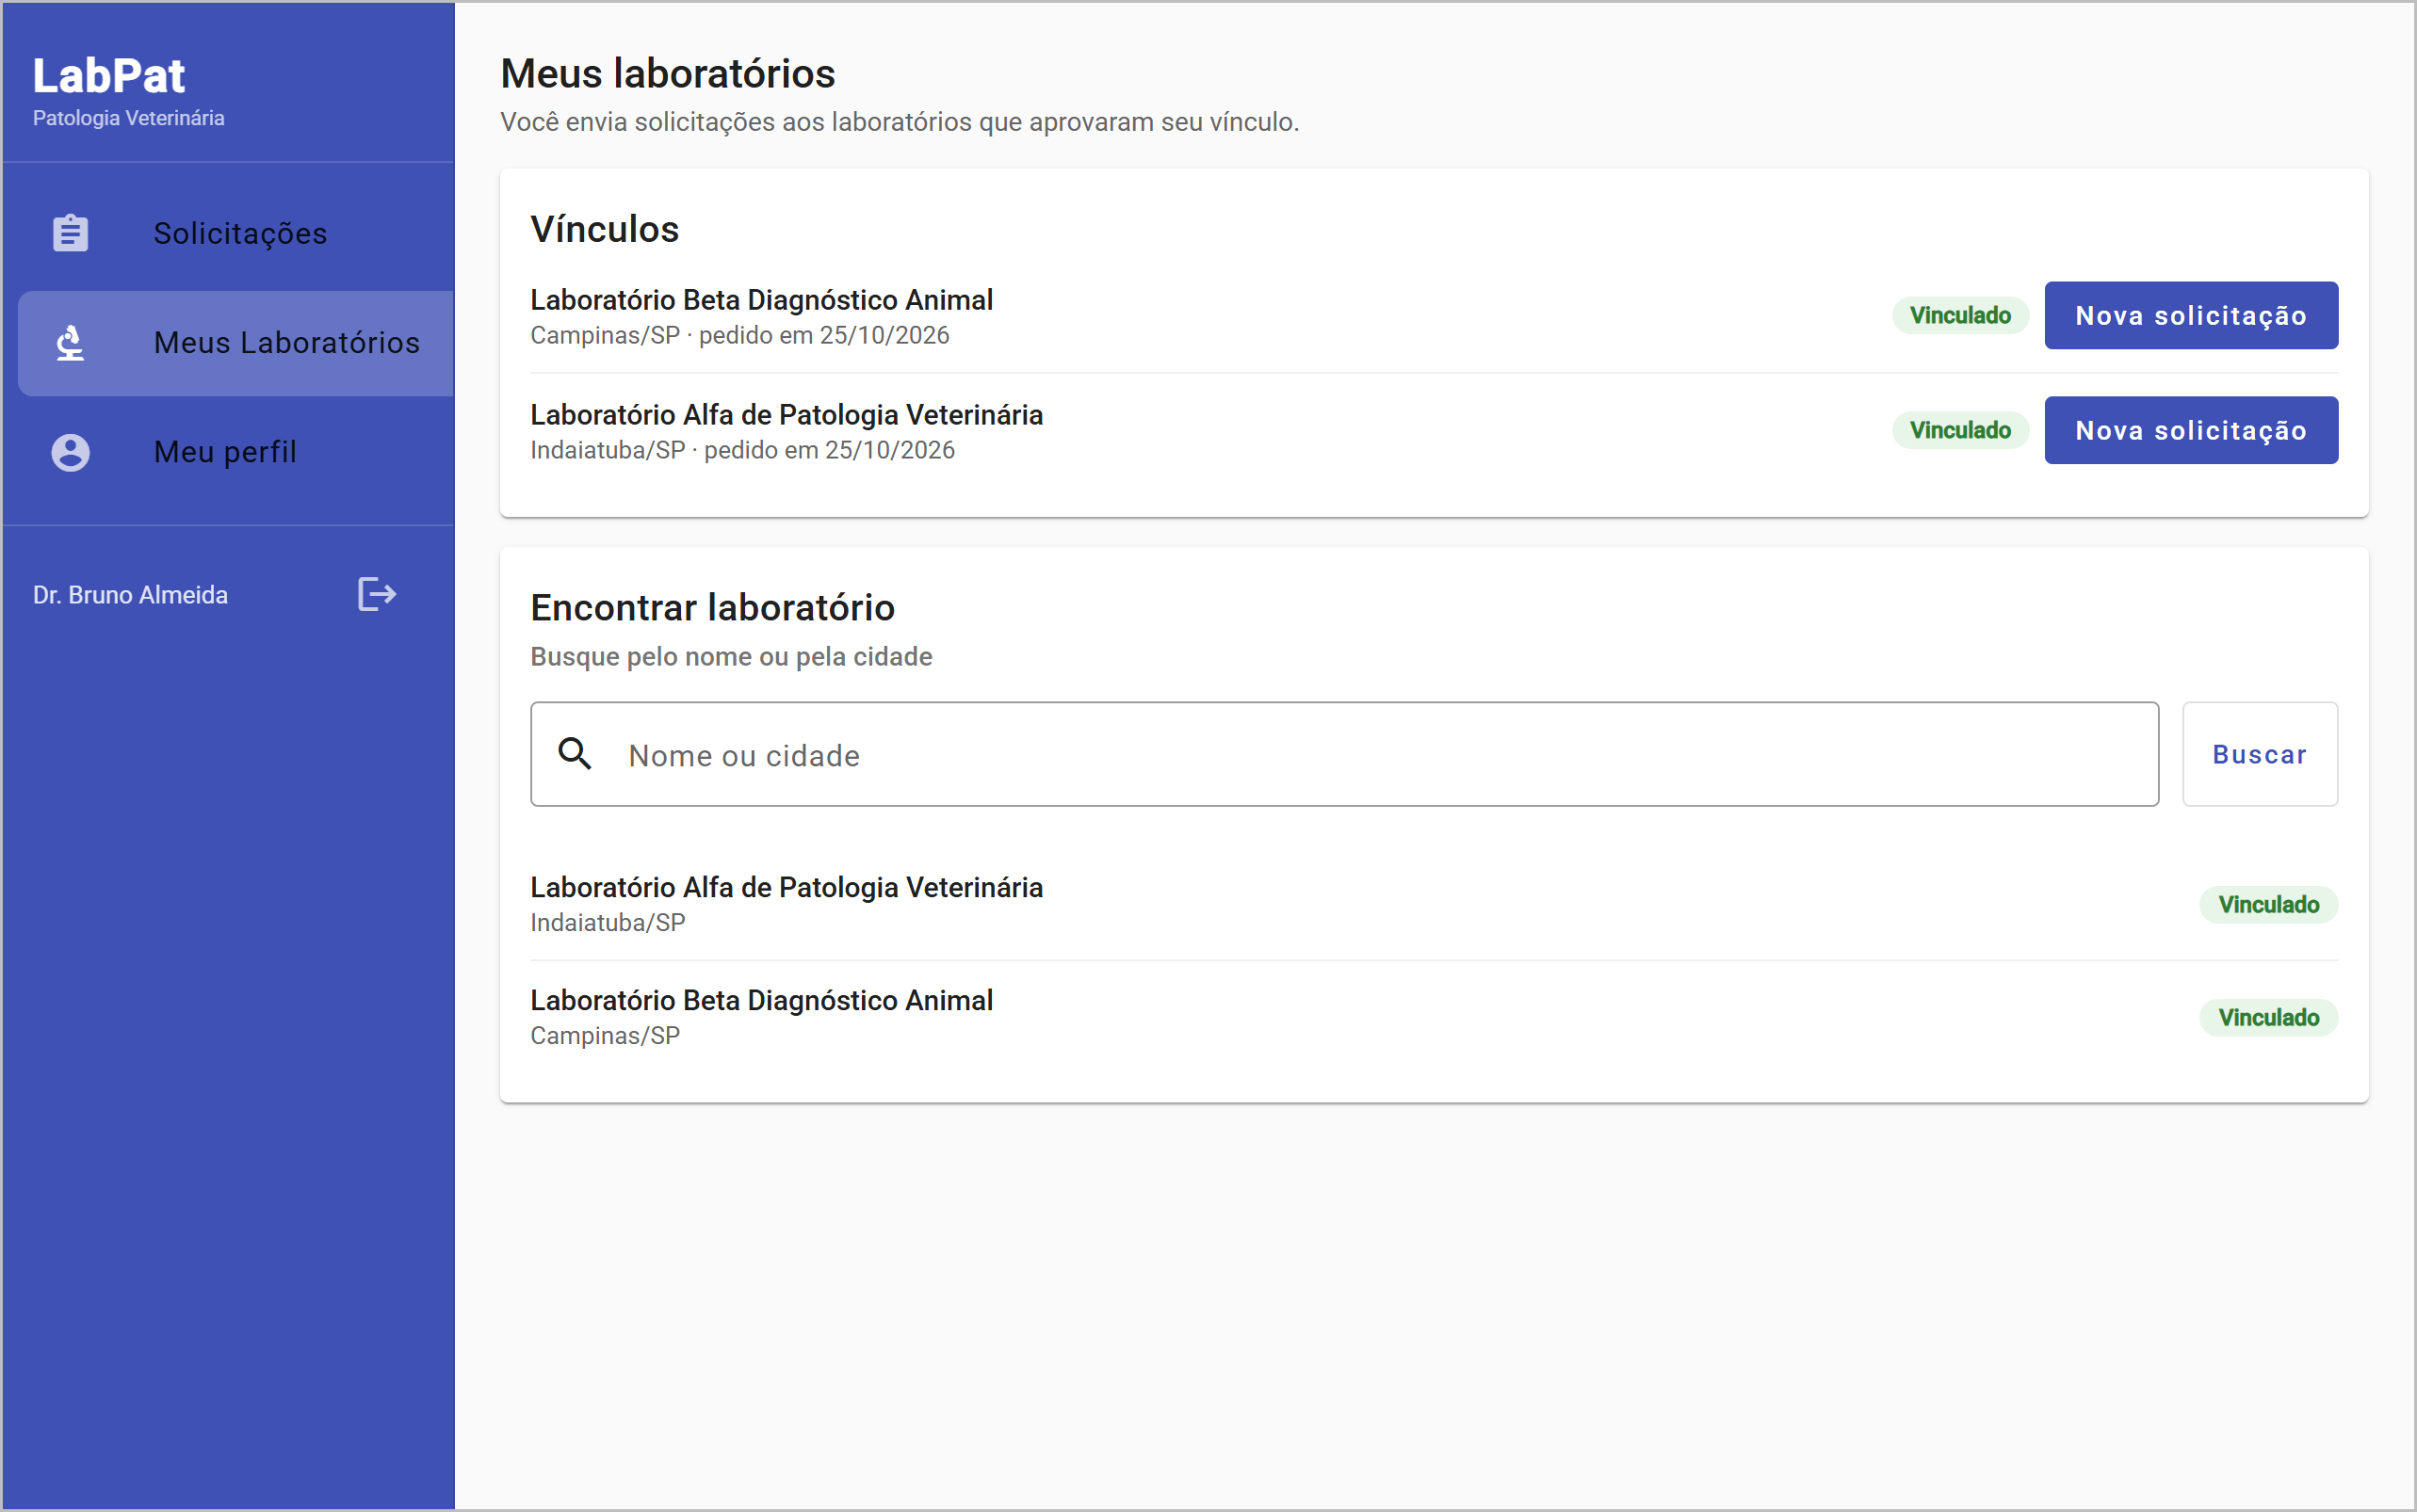
Fonte: Elaborado pelo autor (2026).
Sem vínculo aprovado, o veterinário não consegue criar solicitações para o laboratório. Após uma recusa, ele pode pedir o vínculo novamente. Se o laboratório desfizer um vínculo aprovado, o veterinário deixa de enviar novas solicitações e de ver as que o laboratório cadastrou em seu nome, mas mantém o acesso, apenas para leitura, às solicitações que ele mesmo enviou e aos respectivos laudos.

4.1.8 Solicitações e entrada multimodal com IA
O formulário de nova solicitação é organizado em seções: o laboratório de destino, no caso do veterinário, escolhido entre os que aprovaram o vínculo; o método de entrada; o exame, com o tipo e a descrição clínica; os dados do veterinário solicitante, preenchidos apenas quando a solicitação é registrada pelo laboratório, já que a do veterinário usa os dados da própria conta; os dados do tutor; e os dados do paciente. Ao salvar, o sistema reaproveita, dentro do laboratório, os cadastros já existentes: o tutor é localizado pelo telefone, o paciente pelo nome entre os animais do tutor e o veterinário solicitante pelo CRMV. Em seguida, gera o código público e calcula a data estimada de conclusão a partir do prazo do tipo de exame.
Os métodos de entrada são quatro: manual, foto da guia, PDF e áudio. Nos três últimos, o usuário envia o arquivo e aciona a extração com IA, que segue a sequência da Figura 7. A API aceita arquivos de imagem, PDF e áudio de até 10 MB e envia ao Gemini o arquivo e uma instrução que descreve os 16 campos esperados: nome, CRMV, UF, e-mail e telefone do veterinário; nome, telefone e e-mail do tutor; nome, espécie, raça, sexo, idade e peso do paciente; tipo de exame; e descrição clínica. A instrução pede que os campos não encontrados no documento sejam devolvidos como nulos, e a geração usa temperatura 0,1, que torna as respostas mais literais, e resposta no formato JSON.
Durante os testes, verificou-se que o modelo às vezes devolve números em campos pedidos como texto, como o peso. Por isso, a leitura da resposta foi implementada de forma tolerante, aceitando números e valores lógicos onde se esperava texto e ignorando estruturas inesperadas; se, ainda assim, a resposta não puder ser interpretada, a API devolve uma mensagem de erro amigável e o usuário pode preencher o formulário manualmente. No frontend, os dados recebidos passam por ajustes antes de preencher o formulário: o peso é convertido para o formato com vírgula, a idade em texto, como "7 anos", é separada em anos e meses e o tipo de exame é associado aos tipos cadastrados pelo laboratório, ignorando acentos e permitindo que "Hemograma completo" corresponda a "Hemograma". A Figura 15 mostra o formulário preenchido a partir da foto de uma guia fictícia.
Figura 15 – Formulário de solicitação preenchido pela IA a partir da foto da guia
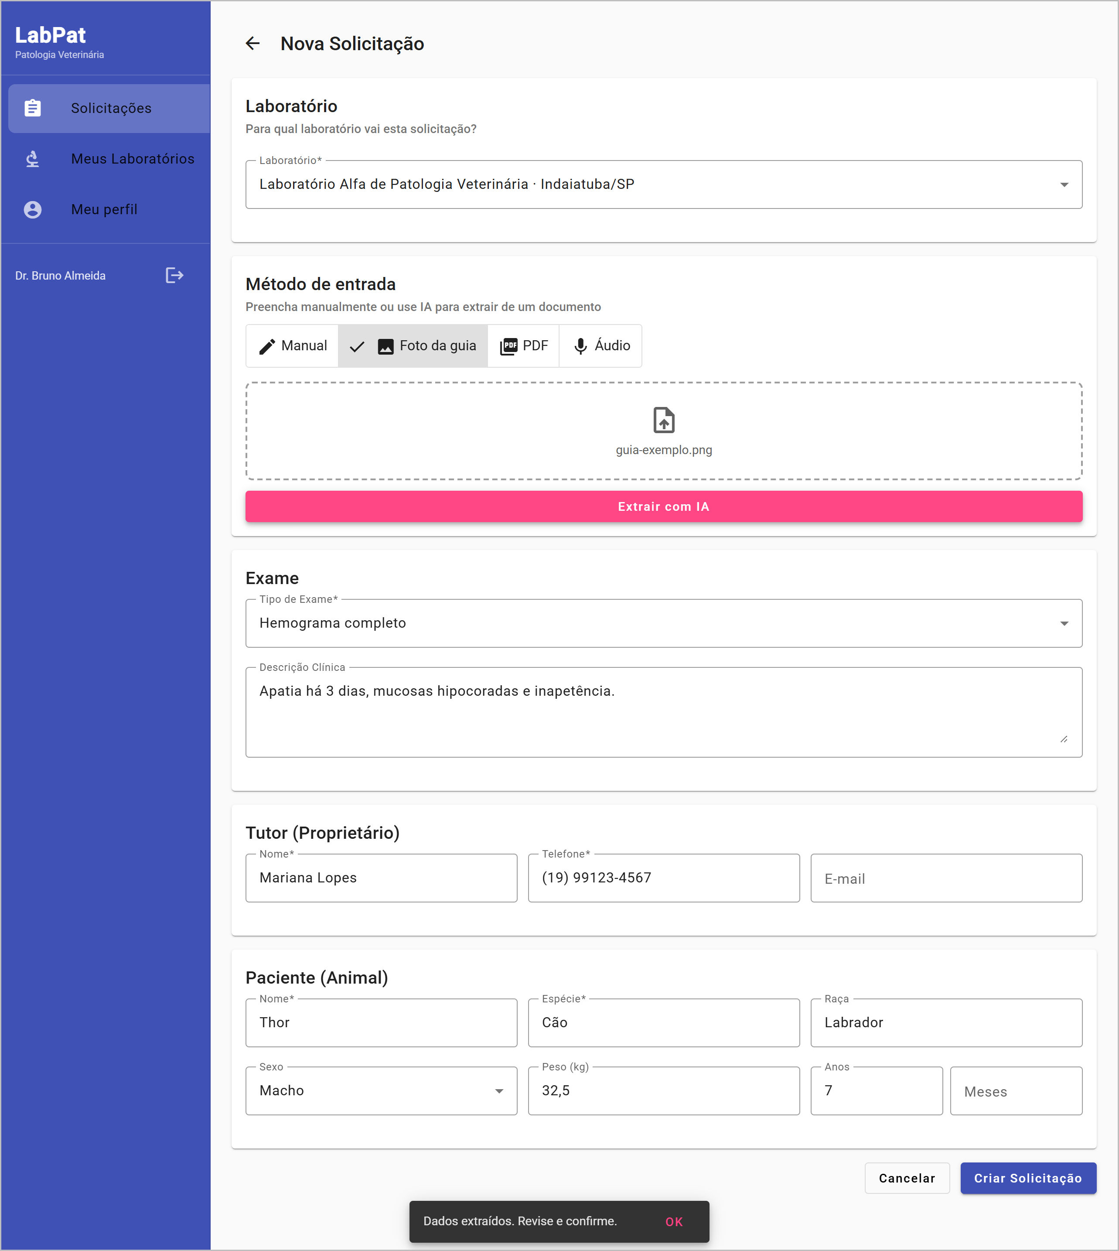
Fonte: Elaborado pelo autor (2026).
O método de entrada fica registrado na solicitação. A lista de solicitações do veterinário, mostrada na Figura 16, reúne os pedidos enviados a todos os laboratórios a que ele está vinculado, com uma coluna que identifica cada laboratório.
Figura 16 – Solicitações de um veterinário vinculado a dois laboratórios
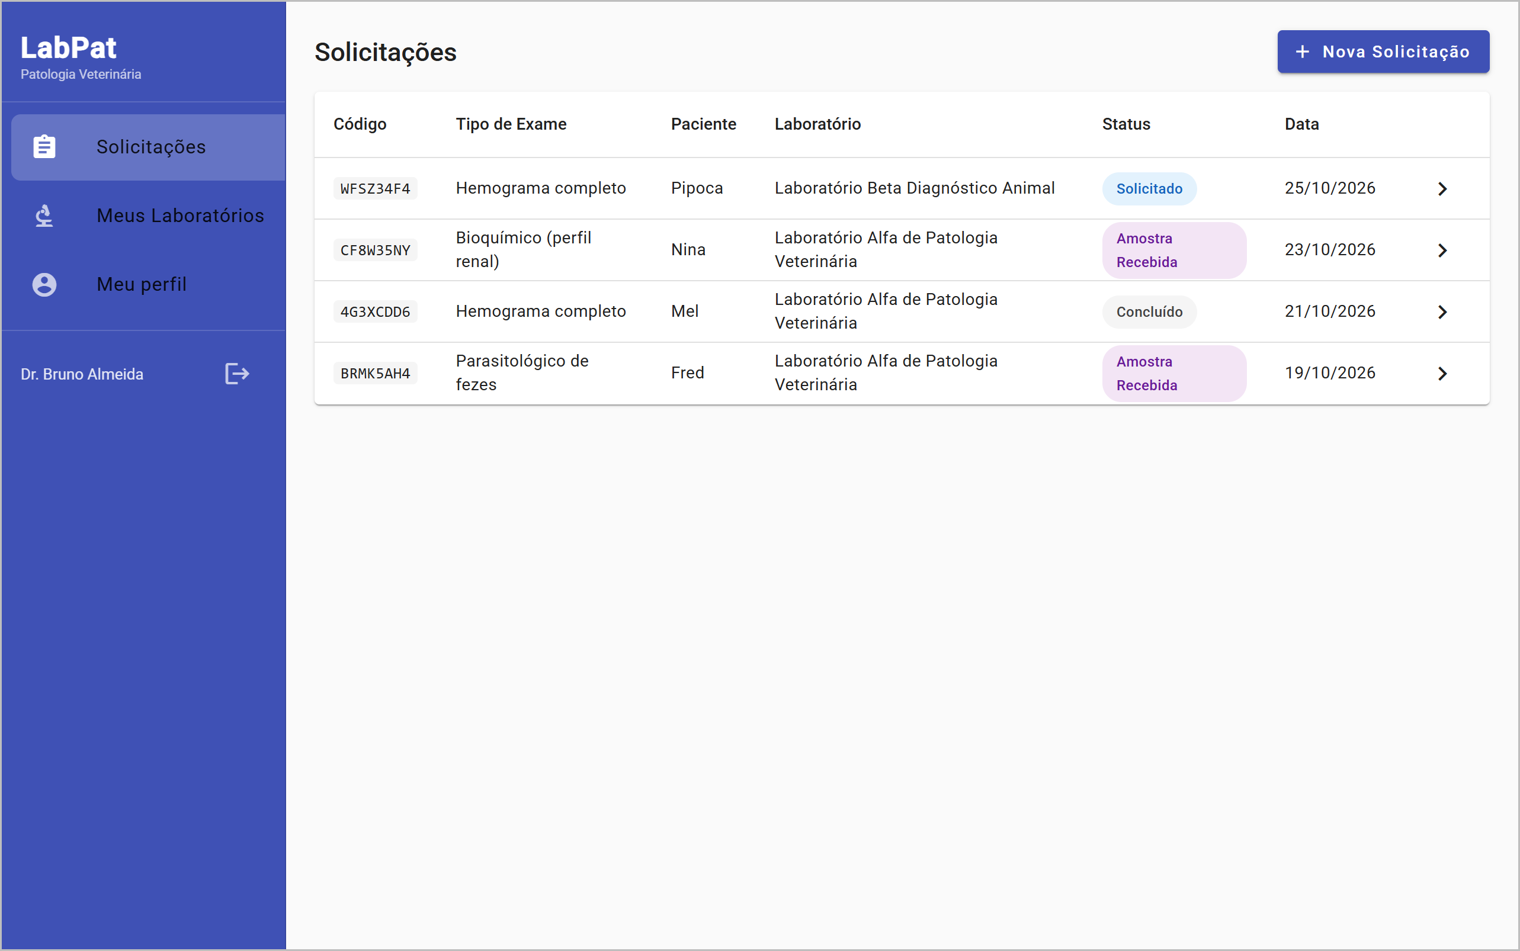
Fonte: Elaborado pelo autor (2026).

4.1.9 Acompanhamento e emissão do laudo
A página de detalhe da solicitação apresenta o progresso do exame, os dados do paciente e do tutor, os dados do exame e do solicitante e o histórico das mudanças de status. O laboratório avança o status escolhendo a próxima etapa, com uma observação opcional; a etapa Concluído não aparece entre as opções, pois só é atingida com a emissão do laudo. A partir dos estados Amostra recebida ou Em análise, o botão de emitir laudo abre o editor já preenchido com a versão mais recente do modelo do tipo de exame (Figura 17), que o patologista completa com os achados do caso.
Figura 17 – Editor de laudo com o modelo do tipo de exame carregado
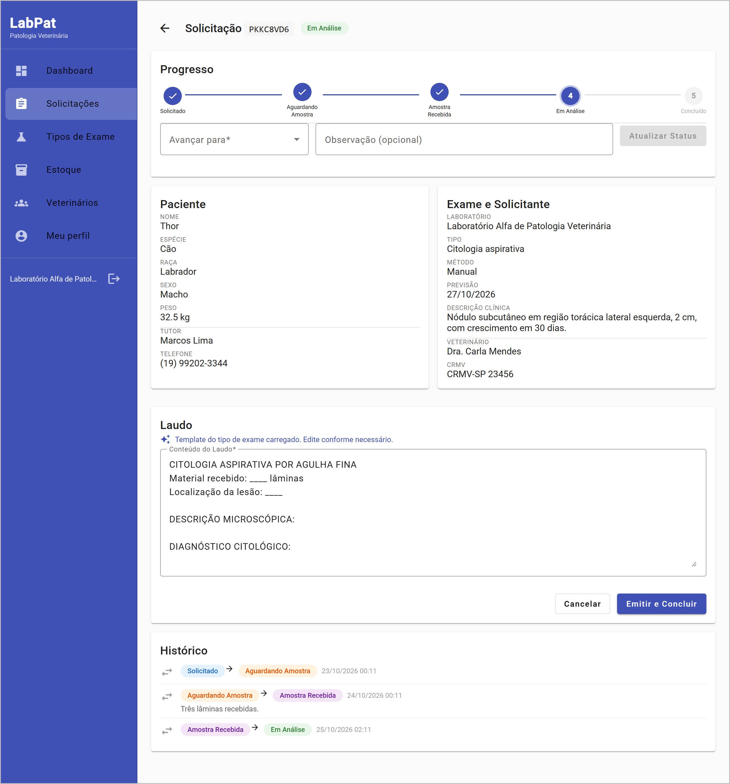
Fonte: Elaborado pelo autor (2026).
Ao confirmar a emissão, o sistema executa, em uma única transação, as seguintes operações: verifica se a amostra já foi recebida e se a solicitação ainda não possui laudo; registra o laudo com o conteúdo, a data de emissão e o responsável técnico vigente no laboratório; conclui a solicitação, gerando o registro de histórico; e desconta do estoque os insumos configurados para o tipo de exame. O responsável técnico é copiado para o laudo no momento da emissão: se o laboratório o trocar depois, em sua tela de perfil, os novos laudos sairão com o novo responsável, e os já emitidos manterão a assinatura original. A Figura 18 mostra uma solicitação concluída, com o laudo e o histórico completo.
Figura 18 – Solicitação concluída com o laudo e o histórico de status
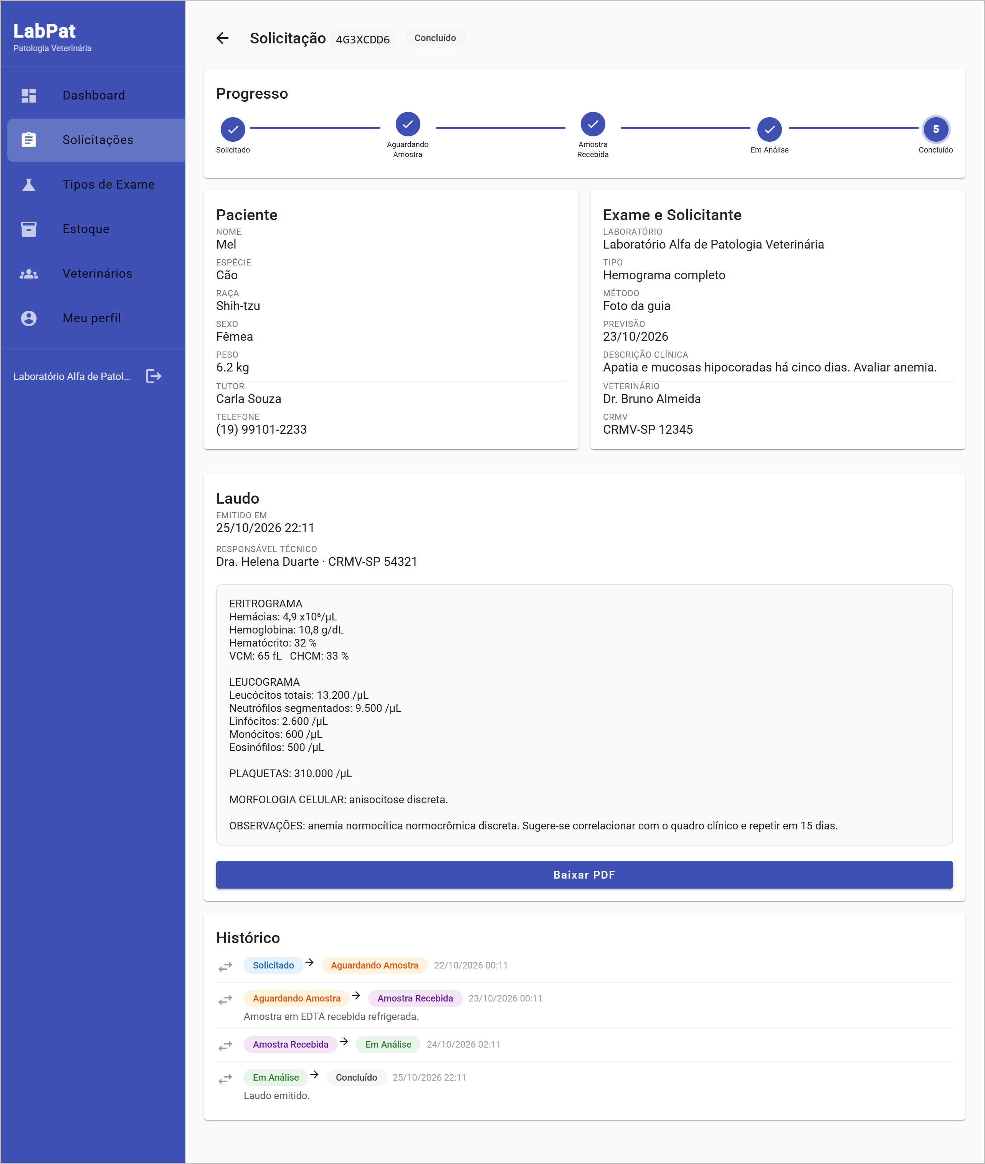
Fonte: Elaborado pelo autor (2026).
O laudo em PDF, gerado com a biblioteca QuestPDF no momento do download, traz no cabeçalho o nome, o CNPJ, o endereço e os contatos do laboratório; em seguida, a identificação da solicitação, os dados do paciente e do tutor, o veterinário solicitante com seu CRMV e o resultado do exame; no rodapé, a assinatura do responsável técnico, com o CRMV, e a data e a hora de emissão no horário de Brasília (Figura 19). O veterinário solicitante acessa o mesmo laudo e o mesmo PDF pela sua conta.
Figura 19 – Laudo em PDF gerado pelo sistema
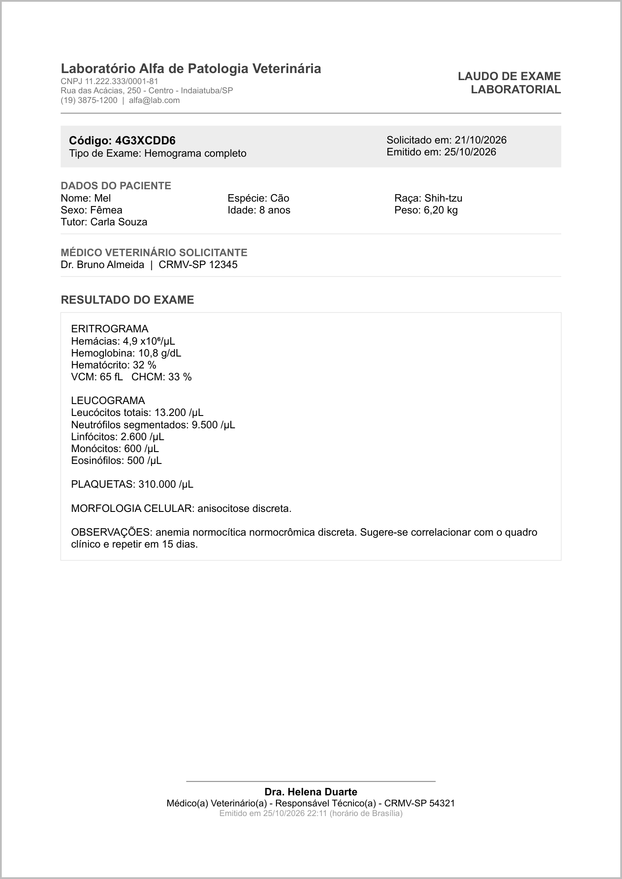
Fonte: Elaborado pelo autor (2026).

4.1.10 Painel de indicadores
Ao entrar no sistema, o laboratório vê o painel da Figura 20, com o total de solicitações, as que estão em andamento, as concluídas e as que estão com o prazo vencido, a distribuição por status, a lista de solicitações não concluídas com previsão já ultrapassada e a lista de insumos abaixo da quantidade mínima, com acesso direto ao estoque.
Figura 20 – Painel de indicadores do laboratório
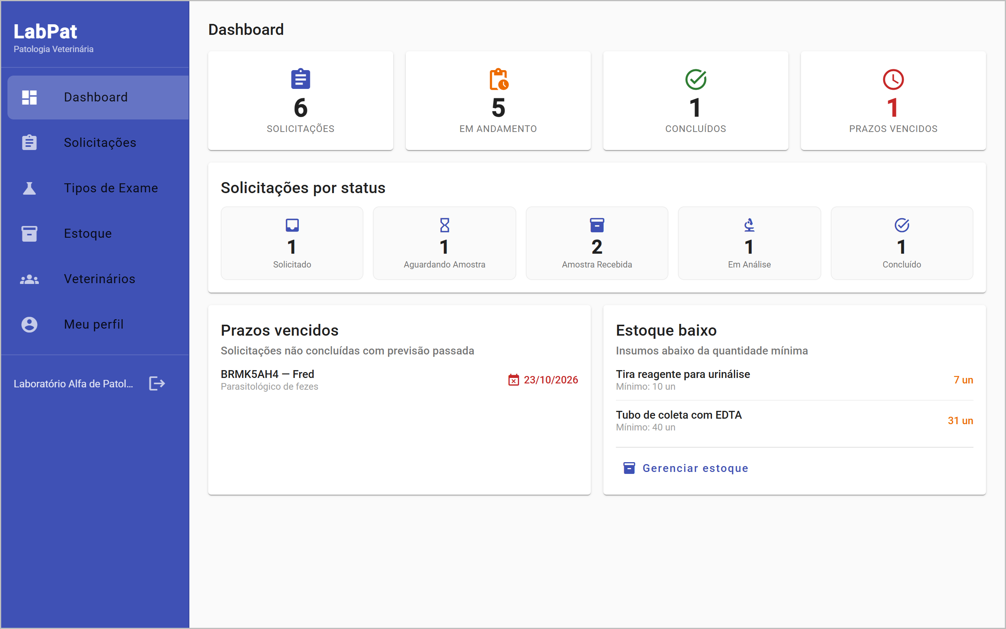
Fonte: Elaborado pelo autor (2026).

4.1.11 Página inicial e consulta pública
A página inicial do sistema é pública e tem como principal função a consulta do exame pelo código (Figura 21). Ela também orienta os veterinários a entrar ou criar uma conta e informa que os laboratórios entram no sistema por convite.
Figura 21 – Página inicial pública
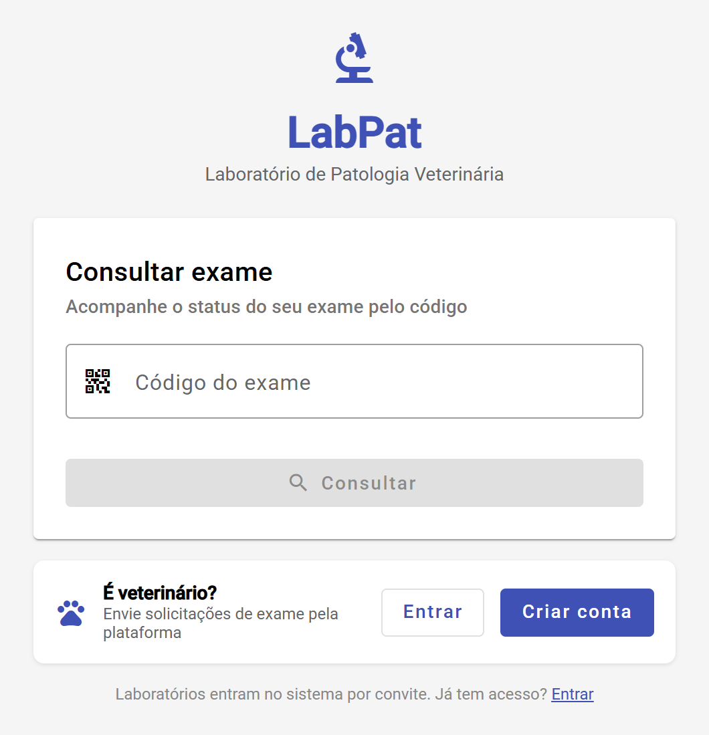
Fonte: Elaborado pelo autor (2026).
Ao informar o código, o tutor ou o solicitante vê o andamento do exame, com o código, o status, o laboratório, o tipo de exame, o nome do animal, a data da solicitação e a previsão de conclusão (Figura 22). Em atenção ao princípio da necessidade da LGPD, a consulta não exibe dados pessoais do tutor nem do veterinário, nem a descrição clínica ou o resultado do exame.
Figura 22 – Consulta pública do exame pelo código
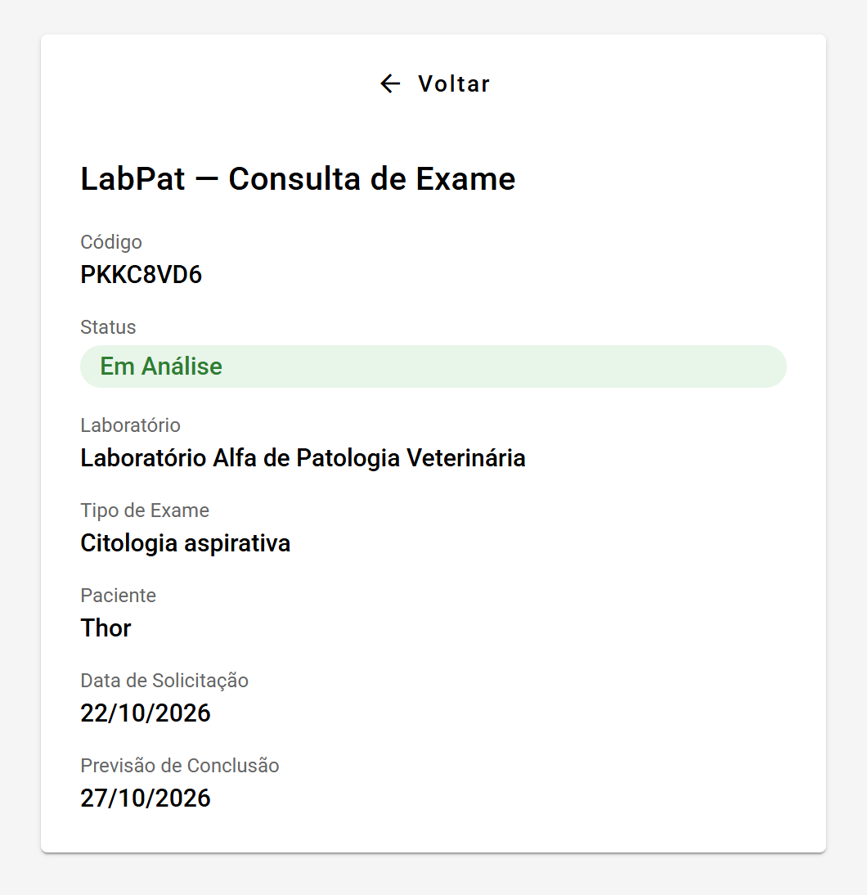
Fonte: Elaborado pelo autor (2026).

4.1.12 Responsividade e implantação
A interface foi adaptada a telas estreitas: no celular, o menu lateral passa a abrir como gaveta, e as tabelas e os diálogos se ajustam à largura da tela, como mostra a Figura 23.
Figura 23 – Telas do sistema em um celular: consulta pública, solicitações e menu
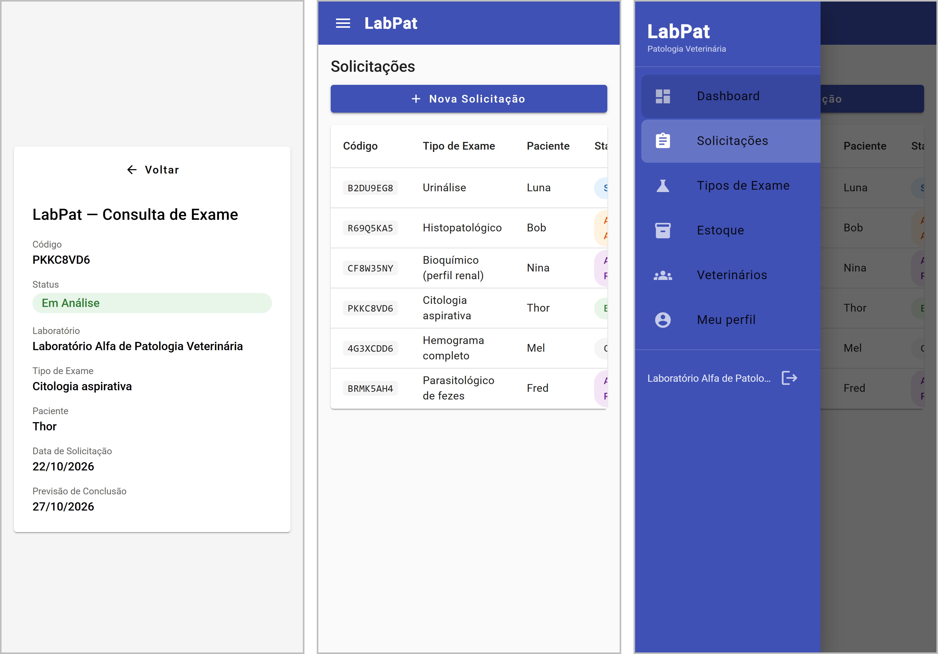
Fonte: Elaborado pelo autor (2026).
Durante o desenvolvimento, o sistema foi executado localmente, com o banco de dados no SQL Server LocalDB. Para a avaliação com usuários, a publicação foi planejada no Microsoft Azure, por meio do programa Azure for Students: o frontend no Azure Static Web Apps, a API no Azure App Service e o banco de dados no Azure SQL Database. Como as chaves, a conexão com o banco, o endereço autorizado do frontend e as credenciais do administrador são lidos da configuração, a publicação não exige alterações no código. A publicação será feita antes da avaliação com usuários, para que a patologista colaboradora e os participantes do questionário acessem o sistema pelo navegador, sem depender do computador do autor.

4.2 Implementação, avaliação e análise dos testes realizados

4.2.1 Testes automatizados da API
Os testes da API foram escritos em Python e executados contra uma instância do sistema ligada a um banco de dados exclusivo para testes, recriado a cada execução. Cada verificação envia requisições HTTP e confere o código de resposta e o conteúdo devolvido; algumas consultam também o banco, por exemplo para confirmar que apenas o hash do convite é armazenado e que nenhuma solicitação mistura dados de laboratórios diferentes. Foram organizadas três suítes: a primeira cobre a administração, os convites, o isolamento entre laboratórios, os vínculos, os perfis e a desativação de contas; a segunda cobre o laudo, o PDF, as datas em UTC, o perfil e a troca de senha; e a terceira cobre as regras de status, como a proibição de retroceder etapas, de concluir a solicitação sem laudo e de emitir o laudo antes do recebimento da amostra. A Tabela 1 apresenta o resultado da execução na versão final do sistema, em 25 de outubro de 2026.
Tabela 1 – Resultados dos testes automatizados da API
Grupo de verificações | Verificações | Aprovadas
Suíte 1: multilaboratório
Administrador | 5 | 5
Convites e cadastro de laboratórios | 14 | 14
Isolamento entre laboratórios | 20 | 20
Veterinários e vínculos | 37 | 37
Perfis de acesso | 3 | 3
Desativação de contas | 8 | 8
Integridade no banco de dados | 2 | 2
Suíte 2: laudo, perfil e datas
Preparação dos dados | 2 | 2
Datas em UTC | 2 | 2
Laudo e PDF | 3 | 3
Perfil do laboratório | 10 | 10
Perfil do veterinário | 3 | 3
Troca de senha | 4 | 4
Perfis de acesso | 1 | 1
Suíte 3: regras de status
Avanço de etapas, conclusão pelo laudo e emissão após a amostra | 10 | 10
Total | 124 | 124
Fonte: Elaborado pelo autor (2026).
Entre as verificações de isolamento, destacam-se as que tentam, com a conta de um laboratório, ler, alterar ou excluir dados de outro laboratório, emitir laudo em solicitação alheia e usar o tipo de exame de outro laboratório em uma solicitação; em todos os casos, a API respondeu como se o registro não existisse. Nas verificações de vínculo, confirmou-se, por exemplo, que o veterinário sem vínculo aprovado não vê nenhuma solicitação, que, após o desfazimento do vínculo, mantém apenas a leitura do que enviou e que o administrador não acessa as rotas de operação dos laboratórios.

4.2.2 Testes de interface
Os testes de interface foram automatizados com a biblioteca Playwright, que controla o navegador Google Chrome e interage com as telas reais do sistema, como faria um usuário. Foram escritos dois roteiros: uma jornada completa, que percorre o fluxo desde a geração do convite pelo administrador até o download do laudo pelo veterinário e a desativação de sua conta, e um roteiro específico para o vínculo de insumos e o desconto de estoque. A Tabela 2 apresenta os resultados.
Tabela 2 – Resultados dos testes automatizados de interface
Etapa verificada | Verificações | Aprovadas
Jornada completa
Administrador gera o convite | 3 | 3
Laboratório se cadastra pelo convite | 3 | 3
Laboratório confere o perfil e se prepara | 4 | 4
Veterinário chega pelo link de vínculo | 5 | 5
Laboratório aprova o vínculo | 2 | 2
Veterinário envia a solicitação | 4 | 4
Laboratório avança o status e emite o laudo | 2 | 2
Veterinário baixa o laudo em PDF | 1 | 1
Administrador desativa a conta do veterinário | 3 | 3
Insumos e estoque
Vínculo de insumos ao tipo de exame | 5 | 5
Desconto de estoque na emissão do laudo | 2 | 2
Total | 34 | 34
Fonte: Elaborado pelo autor (2026).
Somadas as duas abordagens, as 158 verificações automatizadas foram aprovadas na versão final. As duas respostas de erro registradas durante a jornada eram esperadas e fazem parte do que se queria verificar: a tentativa de reutilizar um convite já usado e o acesso de um veterinário logo após a desativação de sua conta.

4.2.3 Avaliação da extração multimodal
Para avaliar a extração, foi elaborada uma guia de solicitação fictícia, com os dados de um veterinário, de um tutor, de um paciente, do exame e do histórico clínico, apresentada em dois formatos, imagem PNG e PDF. O mesmo pedido foi gravado em áudio, no formato WAV, com voz sintética, ditando os dados como faria um veterinário em uma mensagem. Cada arquivo foi enviado cinco vezes à API do sistema, com o modelo gemini-3.8-flash. Em cada execução, os 16 campos devolvidos foram comparados aos valores esperados; nos campos ausentes do documento, como o e-mail do tutor, e, no áudio, também o e-mail e o telefone do veterinário, o acerto consistia em devolver o campo vazio, sem inventar valores. Na comparação, foram desconsideradas diferenças de maiúsculas, acentos e formatação; os telefones foram comparados pelos dígitos e a descrição clínica, pela presença dos termos essenciais. O conteúdo da guia, a transcrição do áudio e os valores esperados encontram-se no Apêndice C. Os tempos foram medidos a partir do computador de desenvolvimento e incluem o envio do arquivo pela internet e o processamento pelo Gemini. A Tabela 3 resume os resultados.
Tabela 3 – Resultados da extração de dados com o Gemini
Tipo de entrada | Execuções | Campos corretos | Tempo médio (s) | Tempo mín.–máx. (s)
Foto (PNG) | 5 | 80 de 80 | 6,8 | 4,6–9,5
PDF | 5 | 80 de 80 | 6,8 | 6,1–8,5
Áudio (WAV) | 5 | 80 de 80 | 7,0 | 6,4–7,8
Total | 15 | 240 de 240 | 6,9 | 4,6–9,5
Fonte: Elaborado pelo autor (2026).
Todos os campos foram extraídos corretamente nas 15 execuções, inclusive os vazios, e o tempo de resposta ficou entre 4,6 e 9,5 segundos, compatível com o uso durante a abertura de uma solicitação. Esses resultados indicam a viabilidade da abordagem, mas devem ser lidos com cautela: a guia utilizada é digitada e bem enquadrada, e o áudio foi gerado por voz sintética, sem ruído. Guias manuscritas, fotos com pouca luz ou inclinadas e áudios gravados em ambientes ruidosos tendem a reduzir a taxa de acerto, e o risco de alucinação apontado por Pal e Sankarasubbu (2024) não desaparece. Por isso, o sistema mantém a revisão obrigatória dos dados pelo usuário antes da criação da solicitação, e a avaliação com guias reais é indicada como trabalho futuro.

4.2.4 Problemas encontrados e correções
Os testes revelaram problemas que não eram aparentes durante o desenvolvimento das funcionalidades isoladas. O Quadro 8 reúne os principais, com a causa identificada e a correção aplicada.
Quadro 8 – Problemas encontrados nos testes e correções aplicadas
Problema identificado | Causa | Correção aplicada
Erro ao criar solicitação com tutor, paciente ou veterinário ainda não cadastrados | As chaves estrangeiras eram preenchidas antes de os registros relacionados receberem identificador | Uso das propriedades de navegação do Entity Framework Core, que define a ordem correta de gravação
Segundo laudo para a mesma solicitação não era barrado | A verificação dependia de um relacionamento que não era carregado na consulta | Consulta explícita ao laudo da solicitação antes da emissão
Datas exibidas com três horas de diferença | As datas em UTC eram devolvidas sem indicação de fuso | Conversão que marca as datas como UTC na leitura do banco; PDF no horário de Brasília
Extração por IA indisponível | O modelo do Gemini inicialmente configurado foi descontinuado pelo fornecedor | Adoção de um modelo atual, definido por configuração
Falha ao interpretar a resposta da IA | O modelo devolvia números em campos esperados como texto, como o peso | Leitura tolerante da resposta e mensagem de erro amigável
Estoque nunca era descontado | Não havia tela para vincular os insumos aos tipos de exame | Diálogo de insumos consumidos na tela de tipos de exame
Solicitação podia ser concluída sem laudo, sem baixa de estoque | A atualização de status aceitava qualquer estado, inclusive Concluído | Concluído passou a ser atingido somente pela emissão do laudo; o status só avança, na interface e na API
Fonte: Elaborado pelo autor (2026).
O problema do estoque ilustra a importância dos testes de ponta a ponta: o desconto automático estava implementado e funcionava na API, mas, sem uma tela para configurar o consumo de cada exame, ele nunca seria acionado por um usuário real. A falha só foi percebida ao percorrer o fluxo completo pela interface. Já a possibilidade de concluir uma solicitação sem laudo foi identificada durante a preparação das telas para este documento; após a correção, foi criada a suíte de regras de status, para que o problema não volte a ocorrer.

4.2.5 Validação com a patologista colaboradora
[DADOS ILUSTRATIVOS – a serem substituídos pelos resultados reais da coleta]
A validação foi realizada em uma sessão de cerca de uma hora com a médica veterinária patologista colaboradora, que utilizou o sistema publicado a partir de um roteiro de tarefas representativas da rotina do laboratório: configurar um tipo de exame com modelo de laudo e insumos consumidos, aprovar o vínculo de um veterinário, registrar uma solicitação a partir da foto de uma guia, acompanhar o status e emitir o laudo. Durante a sessão, a profissional comentou em voz alta suas impressões e, ao final, respondeu a uma entrevista sobre a adequação dos campos ao seu fluxo real, a clareza da interface, a utilidade da extração por IA e a percepção de redução de esforço em relação ao processo atual.
A profissional considerou os campos da solicitação adequados ao fluxo do laboratório e destacou a padronização das informações como o principal ganho em relação ao recebimento de pedidos por aplicativo de mensagens. Avaliou positivamente o preenchimento a partir da foto da guia, ressaltando que a revisão dos dados antes do envio é indispensável. Entre as sugestões, apontou a inclusão de um campo para o tipo de material enviado, como sangue, tecido ou material de punção, a possibilidade de anexar a imagem da guia à solicitação e a criação de contas separadas para a equipe do laboratório, registradas como trabalhos futuros na seção 4.3.

4.2.6 Questionário aplicado aos usuários
[DADOS ILUSTRATIVOS – a serem substituídos pelos resultados reais da coleta]
O questionário do Apêndice A foi aplicado por meio do Google Forms durante duas semanas, após a publicação do sistema, e divulgado a patologistas e médicos veterinários da rede de contatos da colaboradora e do autor. Antes de responder, cada participante recebeu o endereço do sistema e um roteiro curto de tarefas. Foram obtidas 15 respostas válidas, cujo perfil é apresentado na Tabela 4.
Tabela 4 – Perfil dos respondentes do questionário (dados ilustrativos)
Função | Respondentes | Percentual
Patologista veterinário(a) | 4 | 26,7%
Médico(a) veterinário(a) clínico(a) ou solicitante | 9 | 60,0%
Outra função | 2 | 13,3%
Total | 15 | 100%
Fonte: Dados ilustrativos (2026), a serem substituídos pelos dados da pesquisa.
A Tabela 5 resume a concordância com as afirmações, agrupadas por construto. A concordância corresponde à proporção de respostas com notas 4 ("concordo") ou 5 ("concordo totalmente") no conjunto das afirmações de cada construto.
Tabela 5 – Concordância com as afirmações do questionário, por construto (dados ilustrativos)
Construto | Afirmações | Concordância (notas 4 e 5) | Mediana
Utilidade percebida | U1 a U4 | 85,0% | 5
Facilidade de uso percebida | F1 a F3 | 80,0% | 4
Entrada por IA | I1 a I3 | 77,8% | 4
Transparência e privacidade | T1 e T2 | 93,3% | 5
Intenção de uso | N1 e N2 | 83,3% | 4
Fonte: Dados ilustrativos (2026), a serem substituídos pelos dados da pesquisa.
A transparência e a privacidade da consulta pública obtiveram a maior concordância (93,3%), seguidas da utilidade percebida (85,0%) e da intenção de uso (83,3%). O construto com menor concordância foi o da entrada por IA (77,8%), influenciado pela afirmação sobre o envio por áudio, que dividiu os participantes: parte deles relatou preferir a foto ou o PDF da guia. Nas perguntas abertas, os comentários mais frequentes destacaram a rapidez para abrir solicitações e a consulta por código, e as sugestões concentraram-se em avisos automáticos de mudança de status e em uma versão do sistema para instalar no celular.

4.2.7 Análise dos resultados
Em relação à padronização das informações, o sistema passou a exigir, em toda solicitação, os mesmos dados mínimos (tipo de exame, tutor, paciente e veterinário solicitante com CRMV válido), registrados de forma estruturada e reaproveitados nas solicitações seguintes do mesmo laboratório, o que reduz a dependência de mensagens livres para a abertura do pedido. O acompanhamento do exame deixou de depender de contatos individuais: cada mudança de status fica registrada com data e responsável, e o andamento pode ser consultado pelo código público.
Quanto à qualidade da extração pelo Gemini, a medição realizada mostrou acerto em todos os campos da guia de teste nos três formatos, em poucos segundos, o que responde positivamente, dentro das limitações discutidas, à segunda questão de pesquisa. Os testes automatizados confirmaram ainda o isolamento entre laboratórios e o controle de acesso por perfil, requisitos essenciais para a operação de vários laboratórios na mesma plataforma, e a minimização dos dados expostos na consulta pública, relacionada à terceira questão de pesquisa.
[DADOS ILUSTRATIVOS – a serem substituídos pelos resultados reais da coleta] A validação com a patologista colaboradora e o questionário indicam percepção favorável quanto à redução do esforço na abertura e no acompanhamento das solicitações e quanto à transparência do processo, o que sustenta, dentro dos limites de uma amostra pequena e não probabilística, a hipótese formulada e responde à primeira e à terceira questões de pesquisa. A menor concordância em relação ao envio por áudio sugere que esse canal deve ser oferecido como alternativa, e não como forma principal de solicitação.

4.3 Trabalhos futuros
A partir dos resultados obtidos e das limitações identificadas, propõem-se os seguintes trabalhos futuros:
a) avaliar a extração com guias reais, manuscritas ou fotografadas em condições variadas, e com áudios gravados por veterinários, medindo a taxa de acerto por campo;
b) medir, em um laboratório em operação, o tempo de abertura e de acompanhamento das solicitações antes e depois da adoção do sistema, complementando a avaliação baseada na percepção dos usuários;
c) armazenar o arquivo original da guia junto à solicitação, para consulta posterior;
d) registrar o tipo de material enviado (sangue, tecido ou material de punção, por exemplo) e as condições de recebimento da amostra;
e) enviar avisos automáticos ao veterinário e ao tutor a cada mudança de status e na liberação do laudo, por e-mail ou aplicativo de mensagens;
f) permitir várias contas por laboratório, com papéis internos, como recepção, técnico e patologista, e trilha de auditoria por usuário;
g) implementar a recuperação de senha por e-mail;
h) permitir a edição e o cancelamento de solicitações e a retificação de laudos, com controle de versões;
i) adotar a assinatura digital dos laudos com certificado da Infraestrutura de Chaves Públicas Brasileira;
j) integrar o sistema aos equipamentos do laboratório e emitir etiquetas com código de barras para as amostras;
k) oferecer relatórios gerenciais de produtividade, de cumprimento de prazos e de consumo de insumos.

CONCLUSÃO
Este trabalho teve como objetivo desenvolver um sistema web responsivo para a gestão do fluxo de trabalho de laboratórios de patologia veterinária, da solicitação do exame à emissão do laudo. O LabPat, resultado desse desenvolvimento, centraliza em uma única plataforma o registro das solicitações, o acompanhamento de cada exame por meio de estados e histórico, a emissão do laudo a partir de modelos por tipo de exame, a geração do PDF assinado pelo responsável técnico, o controle de estoque integrado ao consumo de cada exame e a consulta pública do andamento por código. Com isso, o primeiro objetivo específico foi atendido.
O segundo objetivo também foi cumprido: a integração com a API do Google Gemini permite criar solicitações a partir de foto, PDF ou áudio da guia, com o formulário preenchido automaticamente para revisão. Na medição realizada com uma guia fictícia, os 16 campos foram extraídos corretamente em todas as 15 execuções, nos três formatos, com tempo médio de 6,9 segundos. Esse resultado demonstra a viabilidade da entrada multimodal, mas não substitui a avaliação com guias reais, manuscritas e fotografadas em condições variadas, que permanece como etapa necessária antes do uso em produção. A decisão de manter a revisão humana dos dados extraídos mostrou-se adequada diante das limitações desses modelos descritas na literatura.
O terceiro objetivo, incorporado durante o desenvolvimento, ampliou o alcance do sistema: vários laboratórios podem usar a mesma plataforma com os dados isolados entre si, a entrada de cada laboratório depende de um convite do administrador e cada veterinário mantém uma única conta, vinculada aos laboratórios com que trabalha. As 158 verificações automatizadas de API e de interface, aprovadas na versão final, confirmaram esse isolamento, o controle de acesso por perfil e o funcionamento do fluxo de ponta a ponta. Os testes também cumpriram o papel de revelar problemas que só aparecem no uso integrado do sistema, como a falta de uma tela para configurar o consumo de insumos, sem a qual o desconto automático de estoque nunca seria acionado.
[DADOS ILUSTRATIVOS – a serem substituídos pelos resultados reais da coleta] O quarto objetivo foi atendido pela combinação dos testes, da validação com a patologista colaboradora e do questionário aplicado a 15 profissionais. A profissional considerou o sistema adequado ao fluxo do laboratório, e mais de 80% das respostas do questionário concordaram com a utilidade, a facilidade de uso e a transparência proporcionadas pela plataforma, o que confirma, dentro das limitações da amostra, a hipótese de redução do esforço operacional, padronização das informações e aumento da transparência.
Entre as limitações do trabalho, destacam-se o uso de uma única conta por laboratório, a avaliação da extração restrita a uma guia fictícia, a avaliação da redução de esforço baseada na percepção dos usuários, sem medição direta do tempo do processo antes e depois da adoção do sistema, e a ausência de recursos como avisos automáticos, recuperação de senha e assinatura digital com certificado, apontados como trabalhos futuros. Ainda assim, o sistema desenvolvido mostra que é possível oferecer a laboratórios de pequeno e médio porte uma solução específica para o fluxo da patologia veterinária, que reduz a digitação na abertura dos pedidos, organiza o acompanhamento dos exames e dá transparência ao processo, sem expor os dados pessoais de tutores e veterinários.

REFERÊNCIAS
BEZEMER, C.-P.; ZAIDMAN, A. Multi-tenant SaaS applications: maintenance dream or nightmare? In: JOINT ERCIM WORKSHOP ON SOFTWARE EVOLUTION AND INTERNATIONAL WORKSHOP ON PRINCIPLES OF SOFTWARE EVOLUTION, 2010, Antuérpia. Proceedings [...]. New York: ACM, 2010. p. 88-92.
BRASIL. Lei nº 13.709, de 14 de agosto de 2018. Lei Geral de Proteção de Dados Pessoais (LGPD). Diário Oficial da União: seção 1, Brasília, DF, 15 ago. 2018. Disponível em: https://www.planalto.gov.br/ccivil_03/_ato2015-2018/2018/lei/l13709.htm. Acesso em: 25 out. 2026.
BRASIL. Receita Federal do Brasil. Instrução Normativa RFB nº 2.229, de 15 de outubro de 2024. Diário Oficial da União: seção 1, Brasília, DF, 2024.
CFMV - CONSELHO FEDERAL DE MEDICINA VETERINÁRIA. Resolução nº 1.374, de 2 de dezembro de 2020. Dispõe sobre a responsabilidade técnica, atividades clínico-laboratoriais, estrutura e funcionamento dos laboratórios clínicos de diagnóstico veterinário, postos de coleta, laboratórios de patologia veterinária e dá outras providências. Diário Oficial da União: seção 1, Brasília, DF, 4 dez. 2020. Disponível em: https://manual.cfmv.gov.br/arquivos/resolucao/1374.pdf. Acesso em: 25 out. 2026.
CHAVES, E. L.; REZENDE, G. G. Vetservice: sistema de gestão clínica veterinária. 2022. Trabalho de Graduação (Tecnologia em Análise e Desenvolvimento de Sistemas) – Faculdade de Tecnologia de Taubaté, Taubaté, 2022. Disponível em: http://ric.cps.sp.gov.br/handle/123456789/11277. Acesso em: 25 out. 2026.
CRIASOFT. Workvet: software para laboratórios veterinários. Disponível em: https://criasoft.com.br/workvet-software-para-laboratorios-veterinarios/. Acesso em: 25 out. 2026.
DAVIS, F. D. Perceived usefulness, perceived ease of use, and user acceptance of information technology. MIS Quarterly, Minneapolis, v. 13, n. 3, p. 319-340, 1989.
FIELDING, R. T. Architectural styles and the design of network-based software architectures. 2000. Tese (Doutorado em Information and Computer Science) – University of California, Irvine, 2000.
GEMINI TEAM. Gemini: a family of highly capable multimodal models. arXiv, 2023. Disponível em: https://arxiv.org/abs/2312.11805. Acesso em: 25 out. 2026.
GIL, A. C. Como elaborar projetos de pesquisa. 4. ed. São Paulo: Atlas, 2002.
GOOGLE. Angular. 2026a. Disponível em: https://angular.dev/. Acesso em: 25 out. 2026.
GOOGLE. Document understanding: Gemini API. 2026b. Disponível em: https://ai.google.dev/gemini-api/docs/document-processing. Acesso em: 25 out. 2026.
GOOGLE. Structured outputs: Gemini API. 2026c. Disponível em: https://ai.google.dev/gemini-api/docs/structured-output. Acesso em: 25 out. 2026.
IDEA INFO. VetCloud: software para laboratório veterinário. Disponível em: https://vetcloud.ideainfo.com.br/. Acesso em: 25 out. 2026.
JONES, M.; BRADLEY, J.; SAKIMURA, N. JSON Web Token (JWT): RFC 7519. [S. l.]: Internet Engineering Task Force, 2015. Disponível em: https://www.rfc-editor.org/rfc/rfc7519. Acesso em: 25 out. 2026.
LIKERT, R. A technique for the measurement of attitudes. Archives of Psychology, New York, n. 140, p. 1-55, 1932.
MARLETTA, S. et al. The Italian portrait of laboratory information systems in pathology: the ones we have and the ones we would like. Journal of Personalized Medicine, Basel, v. 15, n. 11, art. 517, 2025. DOI: https://doi.org/10.3390/jpm15110517.
MARQUES, M. H. M. Desenvolvimento de um sistema ERP para gestão de clínica veterinária: a transformação digital na prática e modernização da gestão em clínica veterinária. 2024. Trabalho de Conclusão de Curso (Tecnologia em Sistemas de Computação) – Instituto de Computação, Universidade Federal Fluminense, Niterói, 2024. Disponível em: https://app.uff.br/riuff/handle/1/37172. Acesso em: 25 out. 2026.
MARTIN, R. C. Arquitetura limpa: o guia do artesão para estrutura e design de software. Rio de Janeiro: Alta Books, 2019.
MICROSOFT. Multi-tenancy: EF Core. 2022. Disponível em: https://learn.microsoft.com/ef/core/miscellaneous/multitenancy. Acesso em: 25 out. 2026.
OLIVEIRA, L. F. F. de. VETPET: sistema de gerenciamento para clínica veterinária. 2024. Trabalho de Conclusão de Curso (Técnico em Informática) – Instituto Federal de Educação, Ciência e Tecnologia Farroupilha, Campus Avançado Uruguaiana, Uruguaiana, 2024. Disponível em: https://arandu.iffarroupilha.edu.br/handle/itemid/582. Acesso em: 25 out. 2026.
OWASP FOUNDATION. OWASP Top 10:2021. 2021. Disponível em: https://owasp.org/Top10/. Acesso em: 25 out. 2026.
PAL, A.; SANKARASUBBU, M. Gemini goes to med school: exploring the capabilities of multimodal large language models on medical challenge problems & hallucinations. arXiv, 2024. Disponível em: https://arxiv.org/abs/2402.07023. Acesso em: 25 out. 2026.
PEREIRA, I. Mercado pet não sabe o que é crise. Diário do Pará, Belém, 27 ago. 2025. Disponível em: https://diariodopara.com.br/para/mercado-pet-nao-sabe-o-que-e-crise/. Acesso em: 25 out. 2026.
PLEBANI, M. Errors in clinical laboratories or errors in laboratory medicine? Clinical Chemistry and Laboratory Medicine, Berlin, v. 44, n. 6, p. 750-759, 2006. DOI: https://doi.org/10.1515/CCLM.2006.123.
PRESSMAN, R. S.; MAXIM, B. R. Engenharia de software: uma abordagem profissional. 8. ed. Porto Alegre: AMGH, 2016.
PROVOS, N.; MAZIÈRES, D. A future-adaptable password scheme. In: USENIX ANNUAL TECHNICAL CONFERENCE, 1999, Monterey. Proceedings [...]. Berkeley: USENIX Association, 1999. p. 81-91.
RAVAGNANI, A. Brasil supera 160 milhões de pets: crescimento é liderado por pequenos animais e gatos. CartaCapital, São Paulo, 28 jul. 2024. Disponível em: https://www.cartacapital.com.br/?p=442972. Acesso em: 25 out. 2026.
SANTOS, R. L.; ALESSI, A. C. (ed.). Patologia veterinária. 2. ed. São Paulo: Roca, 2016.
SEPULVEDA, J. L.; YOUNG, D. S. The ideal laboratory information system. Archives of Pathology & Laboratory Medicine, Northfield, v. 137, n. 8, p. 1129-1140, 2013. DOI: https://doi.org/10.5858/arpa.2012-0362-RA.
VETCONTROL. VetControl: software para laboratório veterinário. Disponível em: https://www.vetcontrol.online/site/. Acesso em: 25 out. 2026.
VETSOFT. Resultados de exames: VetSoft Web. Disponível em: https://www.vetsoft.com.br/online/exames/. Acesso em: 25 out. 2026.
VETUS. Configurando o LiveLab. 2026a. Disponível em: https://petlove-vetus.zendesk.com/hc/pt-br/articles/4416648816155-Configurando-o-LiveLab. Acesso em: 25 out. 2026.
VETUS. Lista completa das funcionalidades da Plataforma Vetus. 2026b. Disponível em: https://vetus.com.br/universidade/funcionalidades-da-plataforma-vetus/. Acesso em: 25 out. 2026.
WEB BRASÍLIA. AplusVet: software para laboratório veterinário. Disponível em: https://aplusvet.webaplus.com.br/. Acesso em: 25 out. 2026.

APÊNDICE A – Questionário de avaliação
O questionário a seguir é aplicado por meio do Google Forms a patologistas e médicos veterinários, após o uso do sistema. A primeira página do formulário apresenta o objetivo da pesquisa e pede o consentimento do participante: a participação é voluntária e anônima, nenhum dado que identifique o respondente é coletado, e as respostas são utilizadas exclusivamente para fins acadêmicos.
Seção 1 – Perfil do participante
– Qual é a sua função? (patologista veterinário; médico veterinário clínico ou solicitante; outra)
– Há quanto tempo atua na área? (menos de 2 anos; de 2 a 5 anos; de 6 a 10 anos; mais de 10 anos)
– Como as solicitações de exame são enviadas ou recebidas hoje? (aplicativo de mensagens; e-mail; guia em papel; sistema próprio; outra forma)
– Quantos exames, em média, envia ou recebe por semana? (até 10; de 11 a 30; de 31 a 100; mais de 100)
Seção 2 – Afirmações (1 = discordo totalmente; 2 = discordo; 3 = indiferente; 4 = concordo; 5 = concordo totalmente)
Utilidade percebida:
– U1. O sistema reduziria o tempo gasto para abrir e organizar solicitações de exame.
– U2. As informações das solicitações ficam mais completas e padronizadas do que no processo atual.
– U3. O controle de estoque integrado aos exames seria útil na rotina do laboratório.
– U4. O laudo em PDF, com os dados do laboratório e do responsável técnico, atende às necessidades da rotina.
Facilidade de uso percebida:
– F1. Foi fácil aprender a usar o sistema.
– F2. As telas são claras e as ações estão onde eu esperava encontrá-las.
– F3. Consigo usar o sistema no celular sem dificuldade.
Entrada por inteligência artificial:
– I1. O preenchimento automático a partir da foto ou do PDF da guia reduziria a digitação.
– I2. Os dados preenchidos pela IA estavam corretos ou exigiram poucas correções.
– I3. Eu usaria a opção de enviar a solicitação por áudio.
Transparência e privacidade:
– T1. A consulta do andamento pelo código torna o acompanhamento do exame mais transparente.
– T2. A consulta pública mostra apenas as informações necessárias, sem expor dados pessoais.
Intenção de uso:
– N1. Eu usaria o sistema no meu dia a dia.
– N2. Eu recomendaria o sistema a outros profissionais.
Seção 3 – Perguntas abertas
– O que mais ajudou no uso do sistema?
– O que dificultou ou poderia ser melhorado?
– Há alguma funcionalidade que você sentiu falta?

APÊNDICE B – Roteiro de testes funcionais
Além dos testes automatizados, o autor elaborou um roteiro de 52 passos, organizados em 11 partes, para a verificação manual do sistema no navegador, com uma janela para cada perfil (administrador, laboratório e veterinário). O Quadro 9 resume as partes do roteiro e o que cada uma verifica.
Quadro 9 – Partes do roteiro de testes funcionais
Parte | O que verifica
1. Administrador e convites | Geração, cópia, revogação e expiração de convites
2. Cadastro do laboratório | Cadastro pelo link, validação do CNPJ e uso único do convite
3. Configuração do laboratório | Tipos de exame, modelos de laudo, insumos e estoque
4. Conta e vínculo do veterinário | Criação da conta, busca de laboratórios, pedido e aprovação do vínculo
5. Solicitações, laudo e consulta | Solicitação manual e por IA, status, laudo, PDF, desconto de estoque e consulta pública
6. Dois laboratórios | Isolamento dos dados entre laboratórios
7. Desfazer vínculo | Perda de acesso e leitura do que o veterinário enviou
8. Perfil e senha | Edição dos dados, troca do responsável técnico e troca de senha
9. Desativação de contas | Efeito imediato da desativação e reativação de contas
10. Permissões | Bloqueio das telas e das rotas conforme o perfil
11. Celular | Uso das telas em um celular
Fonte: Elaborado pelo autor (2026).
[DADOS ILUSTRATIVOS – a serem substituídos pelos resultados reais da coleta] O roteiro foi executado integralmente pelo autor: dos 52 passos, 50 foram aprovados na primeira execução, e os 2 restantes apresentaram falhas que foram corrigidas e verificadas novamente.

APÊNDICE C – Material utilizado na avaliação da extração
A Figura 24 reproduz a guia de solicitação fictícia utilizada na avaliação da extração multimodal (seção 4.2.3), enviada nos formatos PNG e PDF. Todos os nomes, registros e contatos são fictícios.
Figura 24 – Guia de solicitação fictícia utilizada nos testes de extração
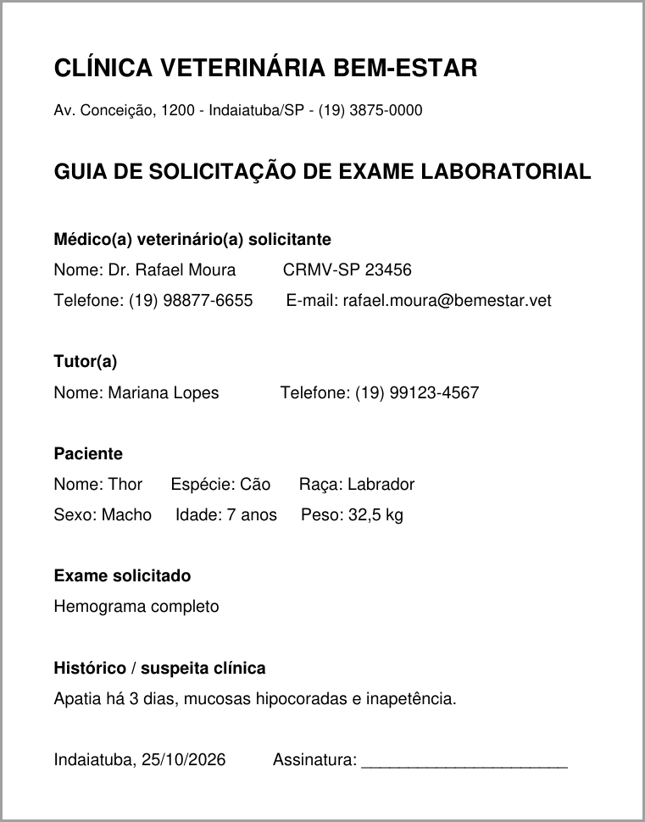
Fonte: Elaborado pelo autor (2026).
O mesmo pedido foi gravado em áudio, no formato WAV, com voz sintética, contendo a seguinte fala:
Olá, aqui é o doutor Rafael Moura, CRMV São Paulo, número dois três quatro cinco seis. Gostaria de solicitar um hemograma completo para o Thor, um cão da raça labrador, macho, de sete anos, pesando trinta e dois quilos e meio. A tutora é a Mariana Lopes, telefone dezenove, nove nove um dois três, quatro cinco seis sete. Ele está apático há três dias, com as mucosas hipocoradas e sem apetite. Obrigado.
O Quadro 10 apresenta os valores esperados para os 16 campos solicitados ao modelo. Nos campos marcados como vazios, a informação não consta no material, e o acerto consistia em o modelo não preenchê-los.
Quadro 10 – Valores esperados na extração de dados
Campo | Foto e PDF | Áudio
Nome do veterinário | Dr. Rafael Moura | Rafael Moura
Número do CRMV | 23456 | 23456
UF do CRMV | SP | SP
E-mail do veterinário | rafael.moura@bemestar.vet | vazio
Telefone do veterinário | (19) 98877-6655 | vazio
Nome do tutor | Mariana Lopes | Mariana Lopes
Telefone do tutor | (19) 99123-4567 | (19) 99123-4567
E-mail do tutor | vazio | vazio
Nome do paciente | Thor | Thor
Espécie | Cão | Cão
Raça | Labrador | Labrador
Sexo | Macho | Macho
Idade | 7 anos | 7 anos
Peso | 32,5 kg | 32,5 kg
Tipo de exame | Hemograma completo | Hemograma completo
Descrição clínica | Apatia há 3 dias, mucosas hipocoradas e inapetência | Apatia há três dias, mucosas hipocoradas e falta de apetite
Fonte: Elaborado pelo autor (2026).

